Table des matières

Chapitre 1 : Cadre du Projet

I. Présentation de l’organisme d’accueil : 8

1. Structure de Mr Jeff : 9

2. Département d’accueil $→$ Département informatique : 10

II. Contexte initial du projet et problématique : 10

1. Contexte initial : 10

3. Etude de l’existant : 11

III. Objectif du projet et solution : 13

IV. Méthodologie de travail : 14

1. Les méthodes de développement : 14

2. Les Méthodes classiques : 15

3. Les méthodologies agiles : 15

4. La différence entre l’approche agile et l’approche traditionnelle 17

Chapitre 2 : Etude Préalable

I. Concepts et définitions : 20

1. Intégration continue 20

2. Docker : 21

3. Concept du micro-service : 23

II. Comparaison : 24

1. Outils de gestion des versions : Git vs Svn 24

2. Virtualisation : (Machine virtuelle vs Docker) 26

3. Outils d’orchestration : (Jenkins vs Bamboo) 27

4. Agent de message : (RabbitMQ vs ActiveMQ vs ZeroMq) 27

5. Langage de programmation pour la partie front-end : 28

6. Langage de programmation pour la partie back-end : 29

III. Choix : 30

Chapitre 3 : Analyse & Spécifications des Besoins Fonctionnels

I. Identiﬁcation des acteurs : 32

II. Recensement des besoins : 33

1. Besoins fonctionnels 33

2. Besoins non fonctionnels : 34

3. Spéciation des besoins : 34

Chapitre 4 : Analyse & Spécifications des Besoins Techniques

I. Architecture générale : 49

II. Architecture logique : 50

1. Base de données : 50

2. Back-end: 50

3. Architecture physique : 60

Chapitre 5 : Conception Détaillée

I. Vue statique de l’application : 62

1. Diagramme de paquetages de l’application : 62

2. Diagramme de classe d’analyse : 64

3. Diagramme de déploiement : 65

II. Aspect dynamique 66

1. Vue dynamique du volet "Intégration continue" : 66

2. Vue dynamique du volet "Conﬁguration" : 66

3. Vue dynamique du volet "Agent de message" : 67

4. Vue dynamique du volet "Application" : 68

5. Vue dynamique de l’interaction entre les services : 69

6. Diagrammes de séquences Objets : 70

Chapitre 6: Test de Réalisation

I. Environnement de travail : 74

1. Environnement matériel : 74

2. Environnement logiciel : 74

II. Technologies utilisées : 75

1. Outil de gestion de version : Git 75

2. Serveur RabbitMQ : 75

3. Outil d’orchestration : Jenkins 75

4. Webhook : 75

III. Principaux développements : 76

1. Intégration continue : 76

2. Configuration : 76

Liste des Figures

Figure 1 : Répartition des différents clients MR. JEFF dans le monde 8

Figure 2 : plateforme LAVALOCKER 11

Figure 3 : Plateforme LaundryOnline 11

Figure 4 : Contraintes du projet 14

Figure 5 : Approche classique en cascade 15

Figure 6: Processus en 2 TUP ou en Y 17

Figure 7 : Architecture d’une chaîne d’intégration continue 20

Figure 8 : le cycle de docker. 22

Figure 9:comparaison entre l’architecture micro service et l’architecture monolithique. 23

Figure 10 : Machine virtuelle vs docker 26

Figure 11 : Outils et technologies utilisés dans le projet 30

Figure 13 :console web pour la gestion du rabbitMQ 77

Figure 14 :Diagramme pour les messages en fil d’attente et leurs taux 78

Figure 15 :les canaux utilisés dans notre application 79

Figure 16 :les exchanges utilisés dans notre application 80

Figure 17 :les queues créées 81

Figure 18 :Binding d’une queue 82

Figure 19 :les utilisateurs de l’application 82

Figure 20 :Fichier de configuration de la configuration centralisée 83

Figure 21 :fichier de configuration d’eureka-service 84

Figure 22 : Interface client du service Eureka ainsi que les détails des services enregistrés 84

Figure 23 :Fichier de configuration du service proxy « Zuul » 85

Figure 24 :fichier de configuration d’un micro-service 86

Figure 25 :Fichier de configuration pour dockerFile 86

Figure 26 :Fichier de configuration pour docker compose 87

Figure 27 : Liste des produits « Tintoria » 87

Figure 28 :Liste des produits par la catégorie « Otros » 88

Figure 29 :Interface pour le détail d’un seul produit 88

Figure 30 :Interface pour la liste des produits séélectionnés 89

Figure 31 :Interface d’authentification 89

Figure 32 :Interface pour s’enregistrer 90

Figure 33 : Email de bienvenue pour les nouveaux membres 90

Figure 34 :Formulaire de l’adresse de collecte 91

Figure 35 :Formulaire de l’adresse de livraison 91

Figure 36 :Email pour les détails de la commande passée 92

Figure 37 : Email pour les détails de la commande passée 92

Liste des Tableaux

Tableau 1 : Etude comparative entre les trois solutions 12

Tableau 2 Comparaison entre Git et SVN. 24

Tableau 3 Comparaison entre docker et machine virtuelle 26

Tableau 4 Comparaison entre jenkins et Bamboo 27

Tableau 5 Comparaison entre rabbitMQ,ActiveMQ et zeroMQ 27

Tableau 6:Comparaison entre Angulat.js,Angular 2 et Ember.js 28

Tableau 7 comparaison entre springBoot et spring framework 29

Tableau 8 Tableau récapitulatif des choix technologiques 29

Tableau 9:Besoins fonctionnels 33

Tableau 10:Besoins non fonctionnels 33

Tableau 11:Description textuelle du cas d'utilisation « Afficher les détails d'un produit » 37

Tableau 12: Description textuelle du cas d'utilisation « Afficher un produit par catégorie » 37

Tableau 13 : Description du cas d’utilisation « Gérer panier » 37

Tableau 14;Description textuelle du cas d'utilisation « Effectuer des recherches » 38

Tableau 15:Description textuelle du ca d'utilisation « changer l'état d'une commande » 38

Tableau 16:Description textuelle du ca d'utilisation «Spécifier les vêtements non payés» 39

Tableau 17 : Description du cas d’utilisation « Compléter les données manquantes » 40

CHAPITRE I :

CADRE DU PROJET

***Introduction :***

Le présent chapitre est destiné à présenter l’entreprise d’accueil, mais aussi de préciser le contexte initial du projet, ainsi que les termes de la problématique inhérente de notre travail, pour enchainer enfin par une étude de l’existant associée conjointement à un travail critique de la matière à développer. Nous aborderons à la fin dudit chapitre les objectifs du projet tout en veillant d’exposer en outre notre présentation de la solution proposée. Enfin nous exposerons en dernier ressort le choix de la méthodologie adoptée pour la réalisation du projet en question.

# Présentation de l’organisme d’accueil :

L'univers du Pressing comprend différents services de nettoyage du linge : blanchisserie, teinturier et laverie automatique. C’est dans ce domaine d’activité pluridisciplinaire qu’intervient **« Mr Jeff »** pour offrir ses services à travers une application web, en fait les clients n’auront qu’à contacter l’entreprise pour retrouver leurs vêtements tout aussi lavés que repassés et sans bouger de leurs canapés. Le processus est simple, l’un du personnel de la société se rend au domicile du demandeur de service après avoir sélectionné les habits à laver et les déplacera vers l’un de leurs blanchisseries, pour les rendre fin prêts au demandeur du service dans un délai maximal de 48 heures.

**« Mr Jeff »** est une entreprise espagnole née en 2015 à Valencepar le biais d’une collaboration de trois fondateurs entrepreneurs**,** l’enjeu est la nécessité de chercher une solution aux problèmes du quotidien lié à la paresse d’une grande partie de la population vis-à-vis la réalisation des tâches liées à la lingerie. Depuis lors **« Mr Jeff »** a fort cru dans son projet jusqu’à s’imposer en tant que leader en la matière en Espagne notamment à Valence, Barcelone et Madrid, ils répondent aux besoins d’environ un millier de client par jour, le véritable atout de l’application en question est sa capacité de répondre à une nécessité commune pour de nombreux profils de clients.

Disposée d’un service à la clientèle de 24h/24 et répondant aux requêtes des contacts via 4 voies de correspondance (téléphone, messagerie électronique, applications mobiles : WhatsApp et chat web) donc au moyen d’une gestion rapide des demandes des utilisateurs. **« Mr Jeff »** ne cesse pas depuis d’étendre son territoire d’activité en essayant d’exporter son savoir-faire vers le continent Américain précisément au Mexique et à Sao Paulo au Brésil, aujourd’hui l’entreprise compte plus de 80 personnels entre ingénieurs, techniciens et ouvriers.

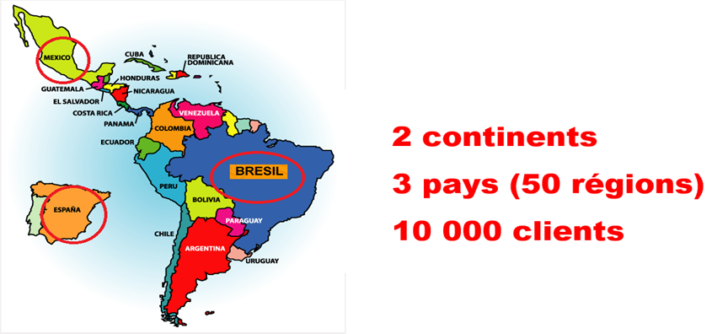

Figure 1 : Répartition des différents clients MR. JEFF dans le monde

## Structure de Mr Jeff :

Mr Jeff se compose de quatre départements :

* **Département Marketing :**

Le département marketing est chargé à définir le positionnement de la marque, l’ensemble des produits et services de la société et de développer aussi les objectifs et les moyens pour mettre en valeur la notoriété de la marque, la position concurrentielle de l’entreprise ainsi que la connaissance du client ciblé. En conclusion Mr Jeff a réussi dans une période très courte de s’imposer dans un marché assez compétitif dans toute l’Espagne et l’Amérique latine.

* **Département Commercial :**

Le département commercial de Mr Jeff s’occupe de bien placer les canaux de la vente de ses services afin de gagner la satisfaction des clients.

* **Département financier :**

Le département financier est responsable à la prise des décision stratégiques qui aide au développement de l’entreprise et prévient ainsi tous risques financiers. En effet, elle mesure la rentabilité de chaque action pour pouvoir prendre par la suite des mesures adéquate pour chaque direction de l’entreprise en question.

* **Département informatique :**

Le département informatique est l’unité qui est chargée de développer l’application web et mobile pour pouvoir dispenser ses services au client. Mr Jeff a décidé de développer sa propre plateforme pour pouvoir aboutir en dernière analyse un niveau élevé d’efficacité, maintenance et surtout de sécurité.

## Département d’accueil $→$ Département informatique :

Durant notre stage, nous avons intégré le département informatique qui veille à offrir la solution adéquate à l’entreprise qui se présente dans un site web, et en outre une application mobile qui permet aux clients de sélectionner le type de la lingerie suivi du service souhaité.

# Contexte initial du projet et problématique :

## Contexte initial :

### Analyse du contexte initial :

Pour lancer leurs projets et comme démarrage de leurs startup les fondateurs de Mrjeff ont pensé de lancer leurs sites web dans un temps pressé, vu que le concept n’est pas loin de celui de la boutique en ligne, et encore loin d’une gestion de panier. Pour ceci, ils n’ont pas hésité de penser au choix de CMS Wordpress pour le développement de leurs sites web. En outre, ils ont négligé de mettre en place un système pour gérer le cycle de vie de leur application.

Mrjeff possède actuellement un site web développé avec Wordpress, le choix initial s’est basé sur le fait que c’est un CMS facile à utiliser, à personnaliser, à modifier et offrant en outre pleins de fonctionnalités grâce à des plugins et des thèmes qui sont tout à la fois gratuits et payants.

### Critique du contexte initial :

L’on est de toute évidence bien d’accord que WordPress est un CMS très utilisé dans le domaine d’E-commerce sauf qu’il n’échappe pas de plusieurs limites, les problèmes qui suivent comptent parmi les plus récurrents :

* Problème de sécurité :

Le fait que WordPress soit open source et dépendant d'une communauté de développeurs indépendants, cela signifie également que tout le monde peut mettre à disposition un thème ou un plugin sans qu'il soit normalement surveillé pour juguler des problèmes de sécurité et contenant probablement des failles qui peuvent être une cible pour un piratage facile, Même au cas où la sécurité ne pose pas un problème, les bugs peuvent l'être. Nous soulignons en l’occurrence, que lorsqu’un plugin est mal conçu, il pourrait bien dégommer tout un site Web.

* Les coûts supplémentaires :

Il est vrai que construire et maintenir un site WordPress en quelques minutes peut être gratuit. Cependant, la plupart des sites web commerciaux ont besoin de plus d’effort laborieux que le forfait de base. Nous sommes donc plus susceptibles d'avoir besoin de payer gracieusement pour un thème premium ou des plugins pour le rendre réellement commercialement viable. En d'autres termes, nous devons avouer qu’un site commercial ou d'affaires sur WordPress pour être réellement fiable ne devrait nullement être gratuit.

* Problème de scalabilité :

Nous pouvons rencontrer des problèmes de scalabilité dans le modèle de données, aussi bien pour la publication que pour les utilisateurs. Il existe bien des solutions pour cette tâche particulière. Mais il devient assez difficile pour ce qui concerne les plugins E-commerce qui utilisent des types de publications personnalisées.

* Problème de mise à jour automatique :

Comme déjà mentionné plus haut MrJeff ne se limiterait pas seulement dans le territoire espagnol, de ce fait le site web devrait nécessairement être multilingue pour être en mesure d’entrer en contact avec plusieurs espaces géographiques. Nous pourrions considérer par ailleurs, que placer un plugin de site bilingue est généralement fort simple, tout comme la vente en ligne aussi, mais les faire inter-relié, ceci poserait des problèmes sérieux à trouver les solutions adéquates.

* Problème d’intégration de plusieurs plugins à la fois :

Comme déjà mentionné Mr Jeff ne se limite pas seulement dans le territoire espagnol donc un site web multilingue est nécessaire. Nous sommes bien d’accord que placer un plugin de site bilingue est très simple, et un plugin de vente en ligne est très simple aussi mais les faire interrelié à poser beaucoup de problème à leurs solutions.

## Etude de l’existant :

### Analyse de l’existant :

Généralement les sites web qui se trouvent dans le marché du pressing en ligne paraissent être similaires, vue qu’ils partagent le même concept, ramassage, lavage et livraison, sauf que certains se caractérisent par la proposition des services supplémentaires, afin de gagner la guerre de concurrence en Espagne et en Amérique latine.

Nous devrions passer en revue à ce niveau de présentation les divers sites qui devraient être remis à la disposition des clients dans ce domaine ciblé par notre projet.

LAVALOCKER :

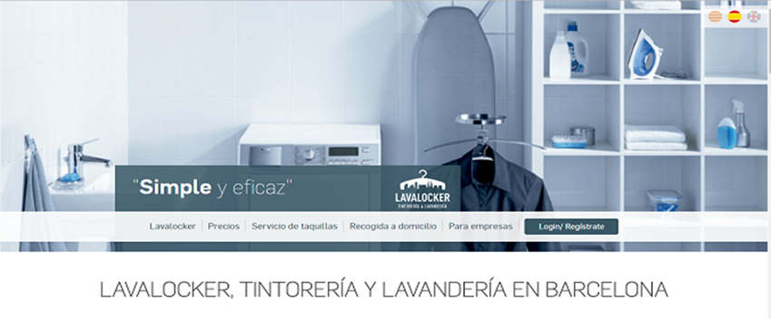

Figure : plateforme LAVALOCKER

LAVALOCKER est une blanchisserie en ligne qui se trouve en tant qu’entité uniquement à Barcelone en Espagne. Par conséquent un client qui se trouve de l’autre bout dudit pays ne peut nullement profiter des services de cette laverie. De ce fait les clients peuvent par l’entremise de cette application passer une commande en ligne d’un prix minimal de 21 euro, et pour qu’ils puissent ramener leurs linges sales par eux même, ils ont le choix entre aller chercher leurs vêtements propres ou demander une livraison gratuite. Seulement LAVALOCKER n’offre pas actuellement à ses clients, la possibilité de ramassage du linge sale. De plus le système de communication et de notification automatique entre le client et le service reste traditionnel en plus toute l’affaire reste uniquement par voie téléphonique, et tout ceci donc nécessite toujours la présence du demandeur du service en cas de besoin ou de quelconque litige.

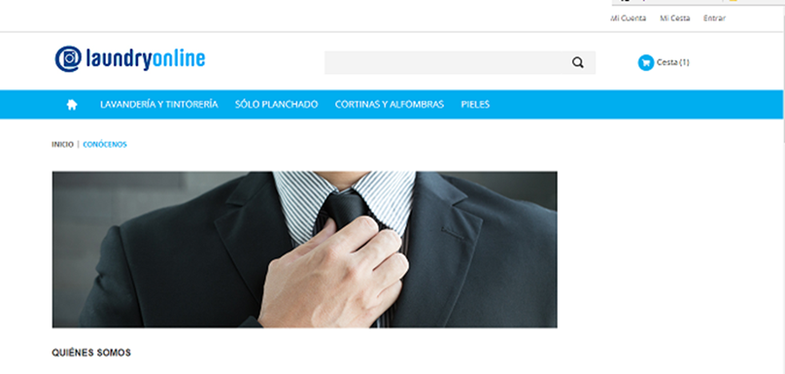

Figure : Plateforme LaundryOnline

Laundryonline : laundryonline offre les mêmes fonctionnalités proposées par LAVALOCKER et ne se trouve aussi comme le dernier uniquement à Barcelone, le concept est ainsi donc presque similaire. Le client dans ce cas peut passer une commande en ligne ; le système localise instantanément l’endroit et se met tout de suite en contact avec le client par le moyen de l’envoi d’un sms avec un code spécifiant son casier. Après quoi le client se mettra à ramener le linge sale pour attendre la livraison après 24 heures.

### Critique de l’existant :

La principale critique que nous pourrons formuler, concernant ces plateformes, se limite au fait, que le ramassage du linge sale est défaillant. Le client est tenu toujours à ramener ses vêtements lui-même auprès des points du service. En plus devrait-on signaler que les services de laverie ne sont offerts uniquement que pour les habitants de Barcelone.

Nous mentionnons aussi que beaucoup d’autres problèmes peuvent surgir dans le domaine de la blanchisserie en rapport avec le cadre de E-commerce tel que :

-Trouver du linge sale qui n’est pas sélectionné au niveau de la commande et qui n’est pas réglé préalablement. Le personnel dans ce cas va donc être obligé d’appeler le client pour lui signifier les manquements par la voie traditionnelle.

-Les clients peuvent tout aussi bien changer l’adresse de la livraison au dernier moment, comme ils peuvent aussi rater le rendez-vous de la livraison ; donc un système de notification devrait être conçu pour un rappel de confirmation de rendez-vous, ceci nous semblerait hautement nécessaire et indispensable même.

Après avoir cité les divers processus des différentes entreprises et critiqué l’étude de l’existant, le tableau 1 présente une étude récapitulative pour une comparaison entre eux en se basant sur la disponibilité du service, le ramassage du linge et le système de notification.

Tableau comparatif entre les trois solutions du marché :

Tableau : Etude comparative entre les trois solutions

|  |  |  |  |
| --- | --- | --- | --- |
| Entreprise | MrjeffApp | LAVALOCKER | Laundryonline |
| Disponibilité du service | Madrid, Barcelone, Valence, Brésil, Mexique et bientôt paris | Barcelone | Barcelone |
| Ramassage du linge | Disponible | Non Disponible | Non Disponible |
| Système de notification | Disponible | Non Disponible | Non Disponible |

# Objectif du projet et solution :

Après une année d’évolution très rapide vu l’usage varié et étendu de son service, MrJeff a su arracher une place dans un marché saturé et gagner une concurrence extrêmement rude en développant une stratégie pour son service qui se présente comme étant révolutionnaire pour sa disponibilité au niveau des trois premières villes de l’Espagne Madrid, Barcelone et Valence et des deux importants pays de l’Amérique latine le Mexique et le Brésil et pour ses caractéristiques de ramassage et livraison à domicile. Nous pouvons donc trancher que le défis de la commercialisation des activités de la blanchisserie est acquis reste à savoir garder cette évolution ou même opter pour a seuil encore plus haut, l’entreprise a pensé à fournir d’autres fonctionnalités et créer une autre révolution sur le plan technique. Pour cela le projet a pour objectif de changer la structure de l’application en admettant la séparation technologique de la partie back-end et la partie front-end pour des raisons de scalabilité, de disponibilité d’un travail synchrone entre les développeurs et d’une haute disponibilité. En outre, ils n’ont pas négligé le faite que l’application doit constamment être adaptée, à un rythme toujours plus accru et aussi les complications qui apparaissent souvent dans le domaine informatiques entre les développeurs et les équipes opérationnelles pour ce fait nous avons développé notre application selon une approche DevOps qui permet heureusement de pallier ces problèmes.

Le projet est donc réparti en deux principales parties :

* Application web qui se subdivise en deux parties :

**Partie backend :** qui représente le cœur métier de l’application disposant d’une architecture micro-service.

**Partie Frontend :** qui représente l’E-commerce s’occupant de la consommation des données et fonctionnalités de la partie back-end pour fournir des interfaces graphiques pour une utilisation simple.

* Agent de message : cette partie consiste à la mise en disposition d’un protocole qui offre la possibilité d’une communication fiable et rapide entre les micro-services.
* Partie intégration continue : cette partie comporte git comme serveur de gestion de version de code source et Jenkins comme outil open source d'intégration continue.
* Partie déploiement continue : Cette partie consiste à déployer l’application dans un serveur donné pour cela docker qui encapsule les applications dans des conteneurs pour un déploiement facile en production de toute modification de code est le facteur responsable de cette tâche.

# Méthodologie de travail :

## Les méthodes de développement :

Pour développer une application informatique et passer par la description de ses différentes

Phases, on utilise une méthodologie de génie logiciel. Les étapes de la spécification, de la

Conception, de l’analyse de l’existant, de l’implémentation et de l’évaluation constituent les

phases les plus périodiques dans ces méthodologies.

Le choix d’une méthodologie est une étape décisive dans le domaine du développement logiciel. En effet, elle permet de formaliser les étapes préliminaires du développement d’un système aﬁn de rendre ce développement plus ﬁdèle aux besoins du client, donc pour satisfaire le client on doit prendre en considération les trois contraintes qui caractérisent notre projet : Calendrier, Contenu, et coût.

D’où la figure 4 qui représente les trois contraintes pour satisfaire notre client.

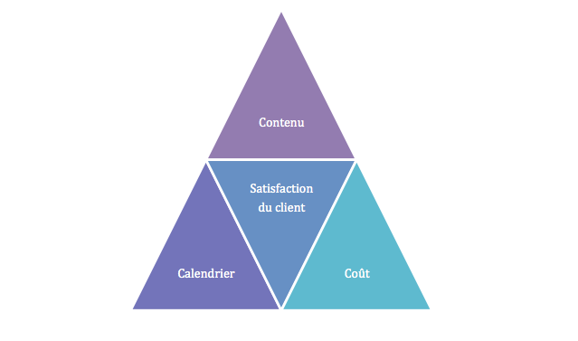

Figure 4 : Contraintes du projet

## Les Méthodes classiques :

Les méthodes classiques ou approches prédictives sont généralement utilisées dans les projets qui adoptent la démarche suivante : identifier les besoins, définir le produit, et par la suite passer à la phase de développement, comme l’exemple de cycle de vie en cascade. [1] 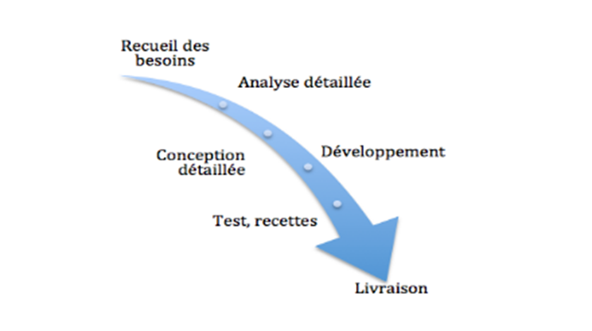

Figure  : Approche classique en cascade

## Le processus unifié :

Le processus unifié est un processus de développement logiciel itératif, centré sur l’architecture, piloté par des cas d’utilisation et orienté vers la diminution des risques. C’est un patron de processus pouvant être adapté à une large classe de systèmes logiciels, à différents domaines d’application, à différents types d’entreprises, à différents niveaux de compétences et à différentes tailles de l’entreprise.

Les activités du processus unifié s’articulent autour de quatre parties :

-Expression des besoins : L’expression des besoins comme son nom l’indique permet de définir des besoins tel que les besoins fonctionnels qui conduisent à l’élaboration des modèles de cas d’utilisation et des besoins non fonctionnels qui obéissent à une liste des exigences du système.

-Analyse : L’objectif de l’analyse est d’accéder à une compréhension des besoins et des exigences du client

-Conception : La conception permet d’acquérir une compréhension approfondie des contraintes liées au langage de programmation, à l’utilisation des composants et au système d’exploitation.

-Implémentation : L’implémentation est le résultat de la conception pour implémenter le système sous forme de code source de script de binaire, d’exécutable et d’autres éléments de même type.

-Tests : Les tests permettant de vérifier les résultats de l’implémentation en testant la construction.

Le 2TUP ou le cycle en Y est l’un des processus unifiés. Son principe est que toute évolution imposée à un logiciel peut se décomposer et se traiter parallèlement. Ce processus présente une branche fonctionnelle et une autre technique durant la phase de capture des besoins et d’analyse préalable. Nous avons opté pour la méthodologie 2TUP pour ces raisons :

• Donne une place prioritaire à la technologie et à la gestion du risque.

• Basé sur les phases situées en amont et en aval du développement : capture des besoins fonctionnels et techniques, support, maintenance, gestion du changement.

• Piloté par les risques : ce processus sert à identiﬁer et écarter tout risque pouvant conduire à un échec du projet.

• Conduit par les cas d’utilisation : les exigences et les besoins du client sont mis en avant.

Le cycle 2TUP est schématisé dans la ﬁgure 6.

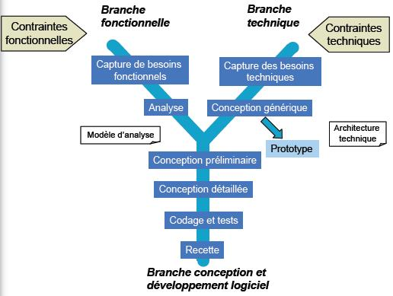

Figure 6: Processus en 2 TUP ou en Y

* Branche fonctionnelle : cette branche consiste à capturer les besoins fonctionnels et à étudier les spéciﬁcations fonctionnelles aﬁn d’obtenir une idée de ce que va réaliser le système en termes de métier. Au cours de cette phase nous avons fait des recherches sur l’existant qui nous ont permis d’extraire les besoins fonctionnels et non fonctionnels de notre système.
* Branche technique : cette branche comporte deux étapes, la première est pour la capture des besoins techniques tels que le choix des outils et le matériel ainsi que la prise en compte des contraintes d’intégration avec l’existant. La deuxième consiste à déﬁnir les composants nécessaires à la construction de l’architecture technique. Durant cette phase, nous avons dégagé les prérequis et besoins techniques associés aux outils avec lesquelles nous allons implémenter notre chaîne.
  + Phase de réalisation : cette phase regroupe les informations des branches technique et fonctionnelle aﬁn d’aboutir au système ﬁnal initialement envisagé. Nous avons fusionné, au cours de cette phase, les deux branches technique et fonctionnelle ce qui a abouti à la mise en place de toute une chaîne d’intégration et de déploiement continus avec un tableau de bord de monitoring.

***Conclusion :***

Au cours de ce premier chapitre, nous avons entrepris d’abord, par présenter l’organisme d’accueil. L’étude de l’existant, la problématique et l’objectif du projet ont été traités par la suite. Nous avons mentionné au terme de cette partie de notre travail la méthodologie à adopter.

Chapitre 2 :

ETUDE PREALABLE

Introduction :

Au cours du chapitre ainsi présent, nous allons tenter d’entreprendre une étude au cours de laquelle nous présenterons les concepts clés que notre projet exige, afin d’obtenir à la fin de besogne un résultat précis, exacte et satisfaisant. Nous proposons par la suite une étude comparative pour le choix des différents outils qui peuvent répondre à nos besoins. Au terme de cette partie, nous serons amenées à déterminer notre choix final.

# Concepts et définitions :

Au cours du chapitre ainsi présent, nous allons tenter d’entreprendre une étude au cours de laquelle nous présenterons les concepts clés que notre projet exige, afin d’obtenir à la fin de besogne un résultat précis, exacte et satisfaisant. Nous proposons par la suite une étude comparative pour le choix des différents outils qui peuvent répondre à nos besoins. Au terme de cette partie, nous serons amenées à déterminer notre choix final.

1. Intégration continue :

**Problème rencontré :**

Dans le développement informatique, il est fort clair que le travail d’un projet requiert souvent un travail de groupe avec les nécessités qui exigent ce domaine, et qui ne cesse d’être hyper concurrentiel. Une approche agile devient de plus en plus imposante. En effet, nous pouvons plus résister devant les problèmes d’un travail, qui se fait en parallèle entre les développeurs, et que chacun veut mettre en production son code. Ceci nécessite la cohérence de son code avec celui d’un autre membre pouvant aboutir à une régression sur une application en cours de développement.

**Qu’est-ce que l’intégration continue ? :**

L’intégration continue se considère comme pièce maîtresse de l’usine de développement, le serveur d’intégration continue est essentiel à tout projet de développement logiciel. Il assure la bonne compilation du code, le jeu des tests unitaires, le packaging, le déploiement et l’exécution des tests dans un environnement d’intégration. Il est en outre indépendant des configurations spécifiques aux postes de développeurs pour éviter tout contournement des règles de base de qualité et garantir la répétabilité des processus. Ce concept permet l’organisation du projet et pousse l’industrialisation au-delà des frontières de l’équipe de développement.

Les principaux avantages de cette technique sont les suivants :

* Détecter certain problème d’intégration du code et les fixer automatiquement réduit la durée et l'effort nécessaire à chaque épisode d'intégration.
* Lancer les tests à chaque étape d’intégration.
* Pouvoir à tout momentfournir un produit exploitable.

L’architecture d’une chaîne d’intégration continue 7 comporte plusieurs éléments :

* Un gestionnaire d’un code source tels que Svn ou Git.
* Un logiciel d’intégration continue.
* Une équipe de développeurs.

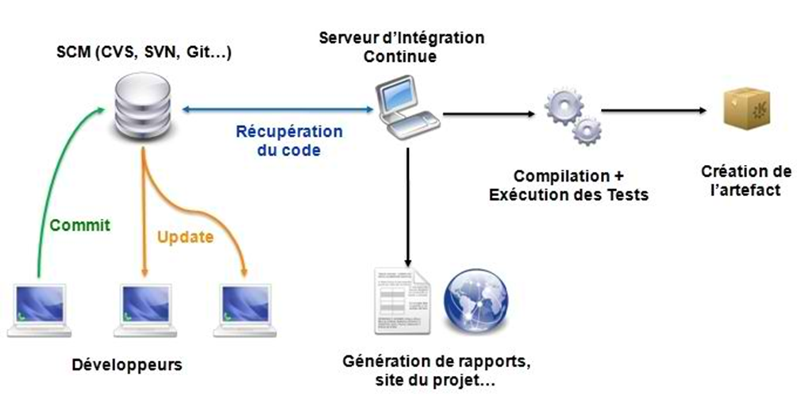

Figure : Architecture d’une chaîne d’intégration continue

## Docker :

**Problème rencontré :**

Dans l’univers du développement, nous pouvons confirmer un état gênant que rencontrent les jeunes développeurs ou les étudiants en informatique face à des problèmes à peu près semblables mais très courants, et qui relèvent de leur déception face à une situation fort ennuyeuse, lorsqu’ une application donnée confirme empiriquement sa fiabilité et sa justesse montée sur un ordinateur donné, mais qui offre à l’opposé un résultat complètement décevant une fois utilisée sur une autre machine.

**Cause du problème :**

L’échec de l’application conçue correctement par un jeune développeur sur un ordinateur donné, trouve son explication surtout à cause du changement de l'environnement de ce dernier (l’ordinateur ) par rapport à celui utilisé, lors de la conception de l’application en cause. Entre deux systèmes, il peut y avoir des différences de versions sur les dépendances ou encore des bibliothèques manquantes.

Ici, notre problème se limite à 2 systèmes, mais imaginons une équipe de 10 personnes avec des ordinateurs sous OS X ou Windows, un serveur de test sous Ubuntu 12.04, et un serveur de production sous CentOS 7. Il faudrait s'assurer auquel cas, que leur application fonctionne correctement dans tous les environnements qui ressemblent fort bien pour un non averti tel qu’un vrai cauchemar !

Mais avec l’apparition du «  Docker » l’on peut dire carrément Adieu à ce cauchemar.

**Qu’est-ce qu’un « Docker » :**

Docker est une plateforme qui permet d'exécuter le code (application et ses dépendances) à l'intérieur d'un conteneur Linux indépendamment de la machine sur laquelle vous êtes ! Un conteneur ressemble à une machine virtuelle sauf qu'il n'embarque pas tout le système d'exploitation avec lui ce qui lui permet de s'exécuter en quelque secondes et d'être beaucoup plus léger.

Docker peut donc résoudre tout type de problème d'environnement, car quelle que soit la machine que nous utiliserons, le code s'exécutera dans un conteneur séparé. Ces conteneurs ont la particularité d’être portables sur les distributions Linux.

La figure8 illustre et explique le cycle de docker.

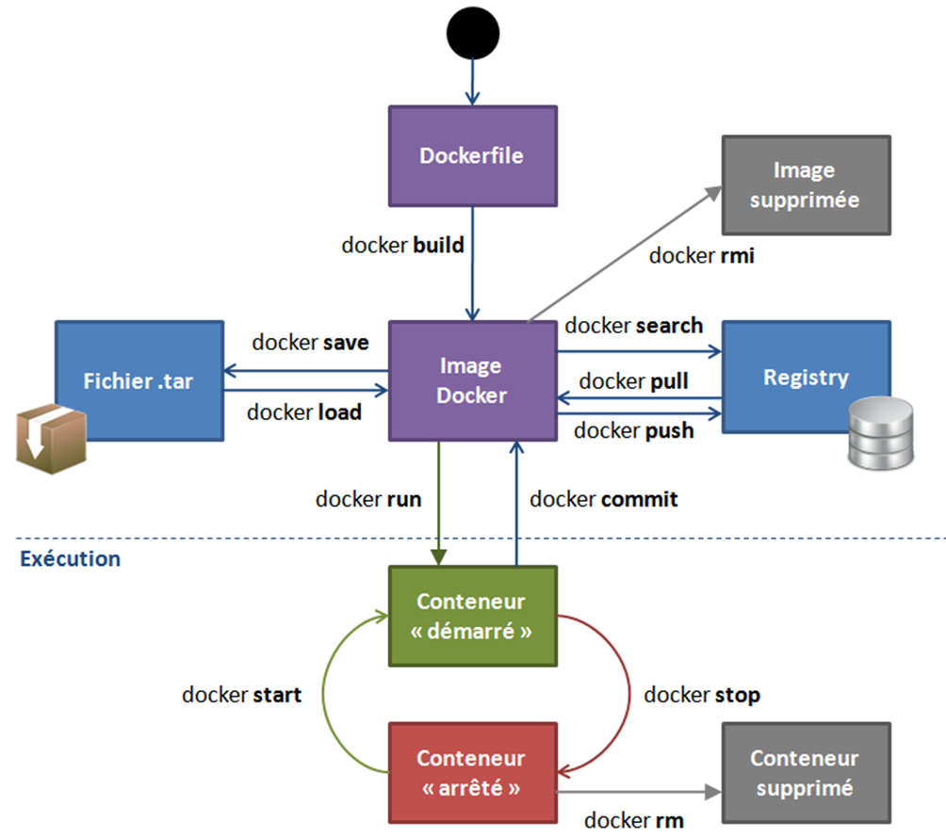

Figure : le cycle de docker.

Les principaux avantages de docker sont les suivants :

La Légèreté, l’Isolation et les multi-plateformes permettent :

* Un déploiement simplifié.
* Une unicité de l’environnement.
* Grande modularité, chaque conteneur étant isolé
* Une « scalabilité » grâce aux déploiements automatiques.
* Partage des applications simplifiées.

## Concept du micro-service :

**Problème rencontré :**

Souvent quand on choisit de développer une application à architecture monolithique nous pouvons rencontrer les problèmes les plus gênants du développement car quand nous voulons modifier un module on est toujours obligé de toucher les autres modules surtout pour les applications qui évoluent constamment.

En outre chaque développeur doit avoir toute l’application dans son environnement et comprendre la majeure partie de l’application.

**Cause du problème :**

Une application à architecture monolithique comporte trois parties différentes : l’interface utilisateur, une base de données, une application coté serveur et la logique de l’application se trouve dans une seule application c’est pour cette raison que toute forme de modification est toujours difficile et on risque souvent de perdre l’architecture modulaire prévue à l’origine.

Pour cela l’architecture micro-service est compté depuis son apparition tel qu’une architecture idéale pour les évolutions fréquentes qu’elles permettent et surtout la tolérance aux pannes.

**Qu’est-ce qu’un’ l’architecture micro-service :**

Une architecture en micro service est appelé aussi micro application. C’est une nouvelle façon de concevoir les applications à fonctionnement complexe. Le principe est de créer un ensemble de plusieurs applications ou encore services, chacun est autonome et ayant la possibilité de communiquer avec les autres via des protocoles simples (API REST, AMQP), elles sont conçues pour achever le but d’un déploiement simple et autonome.

Ce type d’architecture est de plus en plus utilisé grâce à sa fluidité, rapidité et surtout sa performance.

Dans notre projet on a choisi de développer la partie back-end avec le concept des micro service.

La figure ci-dessous présente une comparaison entre l’architecture micro service et l’architecture monolithique.

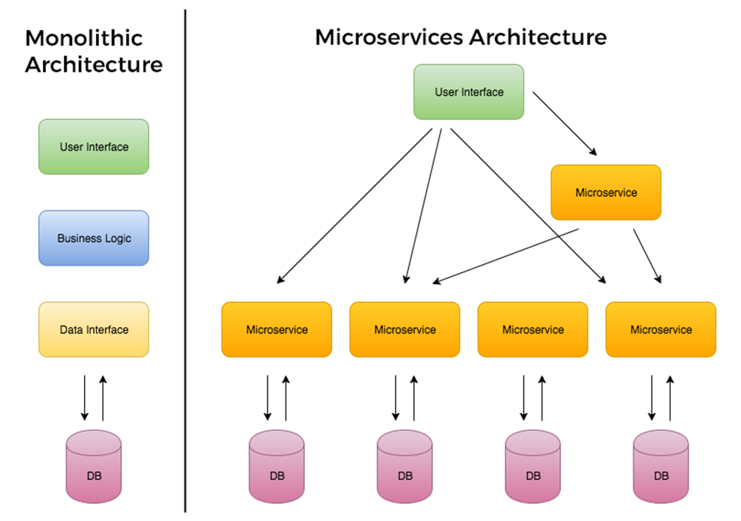

Figure 9:comparaison entre l’architecture micro service et l’architecture monolithique.

# Comparaison :

Pour la mise en place de notre chaîne d’intégration et le développement de notre application nous avons besoins de plusieurs outils et technologies tels qu’un gestionnaire de version, un serveur d’intégration, un programme de conteneurisation et un agent de message pour la communication entre les micro-service en plus des technologies pour le développement front-end et back-end de l’application. Dans cette partie, nous présentons une étude comparative entre les différents outils et technologies existants dans le marché et qui répondent bien à notre besoin.

## Outils de gestion des versions : Git vs Svn

Git et Svn sont tous les deux des outils de gestion de versions du code source les plus utilisés et répandus sur le marché. Le tableau 3 présente une comparaison entre ces deux outils en se basant sur l’architecture, single point of failure, contrôle d’accès, stockage du contenu,et finalement les branches.

Tableau 2 Comparaison entre Git et SVN.

|  |  |  |
| --- | --- | --- |
| Aspect | SVN | GIT |
| Architecture | Single point of failure : dû à son architecture centralisée, uniquement le répertoire central à l’historique complet des changements. Les utilisateurs doivent communiquer via le réseau avec le répertoire central pour obtenir l’historique. Si le répertoire central est endommagé, alors uniquement les données enregistrées dans le dernier backup sont récupérables. | No signle point of failure : dû à son architecture distribuée, tous les développeurs qui vériﬁent le code à partir d’un dépôt / serveur central auront leurs propres référentiels clonés installés sur leur machine. Ce qui permet aux développeurs de pouvoir créer une nouvelle branche, de faire un « commit » sur un ﬁchier et de revoir une version même en absence de connexion. La notion de « single point of failure » n’existe pas car il y a autant de copie du dossier qu’il y’en a d’utilisateur si ce n’est plus. |
| Contrôle d’accès | Nécessité d’un « commit access » due au fait de la centralisation. | Non nécessité d’un « Commit access » puisque le système est distribué. Il faut juste décider de fusionner quoi à partir de quel utilisateur. |
| Stockage de contenu | Stockage des métadonnées des ﬁchiers sous forme de dossier caché .svn | Stockage de tout le contenu dans un dossier .git , c’est le dépôt du code cloné sur la machine client |
| Les branches | Les branches sont gérées comme étant un autre dossier dans le dépôt du code, elles ne sont pas historiées. Pour connaître s’il y a eu fusion entre des branches, il faut explicitement exécuter une commande. Cette façon de gérer les branches démultiplie les chances de créer des branches « orpheline ». Une fois la fusion est faite on ne peut plus savoir ce qui a été modiﬁé. | La gestion des branches est assez simple, on peut facilement naviguer entre les diﬀérentes branches d’un même répertoire de travail. Chaque répertoire de travail existant chez un utilisateur est considéré comme une branche. La fusion de la branche inclut les informations suivantes : auteur, heure, date, informations relatives à la branche et à la révision, les changements effectués par rapport à la version antécédente. la fusion suivante, commence automatiquement là où la dernière fusion a été faite. |

Suite à cette comparaison, nous avons pu révéler que Git répond au mieux aux attentes de Mr Jeff grâce à son architecture décentralisée.

## Virtualisation : (Machine virtuelle vs Docker)

La machine virtuelle comme son nom l’indique se base sur la virtualisation du matériel, elle implémente le système d’exploitation pour exécuter les librairies nécessaires et les applications, ce qui rend la VM très lourde. Contrairement à Docker qui s’appuie sur la notion de conteneur qui se base sur la virtualisation du Kernel en utilisant un docker engine qui se réduit à l’application et à l’ensemble de dépendances techniques ce qui le rend beaucoup plus léger et c’est pour cette raison que les bénéfices des containers sont multiples tel qu’un lancement ultra rapide, facilité de migration d’une machine à une autre…

La figure 10 présente les différentes architectures de la virtuelle machine et docker

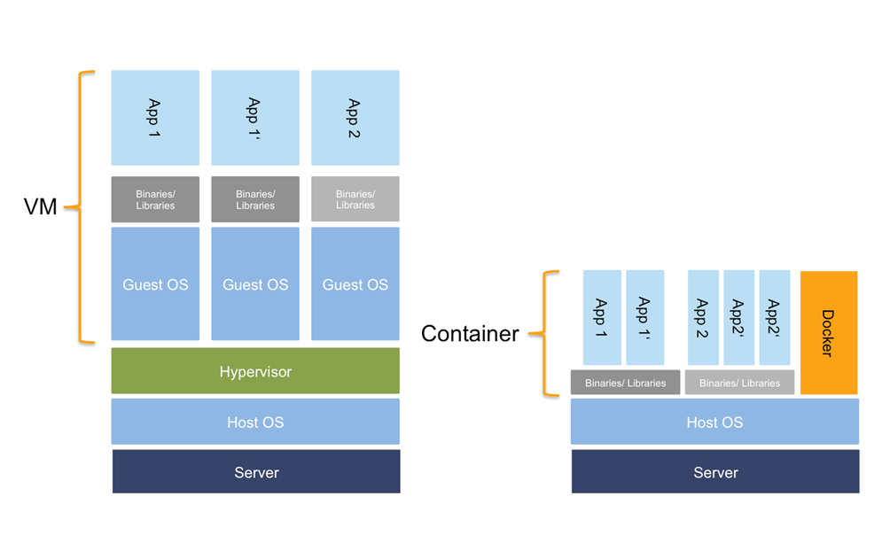

Figure : Machine virtuelle vs docker

Le tableau 4 présente une étude comparative entre docker et la machine virtuelle en termes de la virtualisation, plateforme de virtualisation, système d’exploitation hôte, overhead, chargement système d’exploitation, isolation, démarrage et enﬁn nombre d’instances.

Tableau 3 Comparaison entre docker et machine virtuelle

|  |  |  |
| --- | --- | --- |
| ***Aspect*** | ***Machine virtuelle*** | ***Docker*** |
| Virtualisation | Hardware | Kernel |
| Plateforme de virtualisation | Hyperviseur | Docker engine |
| Système d’exploitation hôte | Tout | Distribution linux |
| Overhead | Oui | Moins important |
| Chargement système d’exploitation | Son propre système d’exploitation | Aucun |
| Isolation | Oui | Oui |
| Démarrage | Lent | Rapide |
| Nombre d’instances | Quelques-unes | Important |

Suite à cette comparaison, nous avons donc décidé de choisir docker pour sa légèreté, rapidité et isolation.

## Outils d’orchestration : (Jenkins vs Bamboo)

Jenkins, Bamboo sont tous les deux des outils d’intégration continue bien répandus sur le marché. Chacun d’entre eux présente des avantages et des inconvénients. Le tableau 5 nous permet de dégager la différence entre ces outils en se basant sur les critères suivants : open source, plugins, support, simplicité et outils de versionning.

Tableau 4 Comparaison entre jenkins et Bamboo

|  |  |  |
| --- | --- | --- |
| ***Aspect*** | ***Jenkins*** | ***Bomboo*** |
| Open source | Oui | Non |
| Plugins | Oui | Cher |
| Simplicité | Non | Oui |
| Outil de versionning | Tout | Tout |

A l’issu de cette comparaison, nous avons choisit Jenkins, d’abord parce qu’il s’agit d’est un outil open source. De plus, il oﬀre un nombre important de plugins qui facilitent l’interfaçage avec de nombreux outils dont nous avons besoin tel que Git.

## Agent de message : (RabbitMQ vs ActiveMQ vs ZeroMq)

RabbitMQ, ActiveMQ,ZeroMQ sont trois courtiers de messages qui sont bien connus sur le marché. Chaqu’un d’entre eux permet de gérer des files de messages afin de permettre à différents clients de communiquer très simplement. Le tableau 6 nous permet de dégager la différence entre eux en se basant sur le Clustering / équilibrage de charge, réplication entre différents nœuds, Librairie et langages, sécurité, interface d’administration et openSource.

Tableau 5 Comparaison entre rabbitMQ,ActiveMQ et zeroMQ

|  |  |  |  |
| --- | --- | --- | --- |
| ***Aspect*** | ***RabbitMQ*** | ***ActiveMQ*** | ***ZeroMQ*** |
| Clustering / équilibrage de charge | Clustering disponible,  Clustering des queues est traité séparément | Disponible | Peut être atteint avec une écriture de beaucoup de ligne de code |
| Réplication entre différents nœuds | Disponible | Disponible | N’est pas automatique, des lignes de codes sont demandées |
| Librairie et langages | Disponible pour le langage java, python, .Net,GO,ruby,php,spring... | Disponible pour le langage python, erlang, Go, ruby on rails, node.js... | C, Python, Java, .NET, Ruby, PHP, Perl, and Erlang…. |
| Sécurité | Il existe un niveau d'authentification de base comme restreindre les utilisateurs pour lire / écrire / configurer (administration) | Support d'authentification en utilisant des différents plugin | Il faut l’implémenter |
| Interface d’administration | Disponible : basé sur Http ayant des fonctionnalités de base. | Console web basique | N’est pas disponible |
| OpenSource | Oui | Oui | Oui |

Après cette étude, notre choix s’est porté ensuite sur rabbitMQ surtout pour sa facilité d’utilisation, en sachant pertinemment qu’il offre bien une interface d’administration englobant conjointement sa propre sécurité.

## Langage de programmation pour la partie front-end :

La popularité du javascript et de ses Framework ne cessent pas d’augmenter surtout avec le changement super rapide des versions comme la mise à jour de angular 2, le choix des développeurs pour ce puissant langage est assez trivial vu son efficacité (les projets sont plus courts à développer grâce aux pré-buils et les fonctions intégrées sans coût. La plupart des Framework sont open source et gratuit mais sans négliger le plus important facteur qui n’est autre que la sécurité. Reste néanmoins le choix entre ces différents Framework demeure quelque peu difficile le tableau 7 présente une étude comparative entre angular.js, angular 2 et ember.js en se basant sur le type, l’injection de dépendance, les Template, le routing, le langage js le cout, mobile, l’architecture et la scalabilité.

Tableau 6:Comparaison entre Angulat.js,Angular 2 et Ember.js

|  |  |  |  |
| --- | --- | --- | --- |
| ***Framework*** | ***Angular.js*** | ***Angular2*** | ***Ember.js*** |
| Type de Framework | MVW (model view whatever) | MVW | MVC |
| Injection de dépendence | Oui ($inject) | Oui (@Injectable ()) | Oui |
| Templates | Oui | Oui | Handelbars |
| Routing | Oui | Oui | Oui |
| Langages js | Javascript(ES5/ES6), Dart | Typescript, JavascriptS5/ES6), Dart | Javascript |
| Cout | OpenSource | OpenSource | OpenSource |
| Mobile | Non | Oui | Oui |
| Architecture | Basé sur les controlleurs | Basé sur les composants | Basé sur les controlleurs |
| Scalabilité | Moins importante | Importante | Moins importante |

Après cette étude nous avons choisi angular 2 pour son architecture sa performance qui offre une décomposition simple et claire du code

## Langage de programmation pour la partie back-end :

SpringBoot et Spring Framework sont deux Framework java EE qui représentent le socle de développement d’applications destinées principalement aux entreprises qui fournissent de nombreuses fonctionnalités le tableau 8 représente une étude comparative entre ces deux Framework basé sur le code, la configuration, le démarrage et la gestion de dépendance.

Tableau 7 comparaison entre springBoot et spring framework

|  |  |  |
| --- | --- | --- |
| ***Aspect*** | ***Spring framework*** | ***springboot*** |
| Code | Long | Court |
| Configuration | Xml configuration | Annotation |
| Démarrage | Rapide | Lent |
| Gestion de dépendance | Complexe | Simple |

À l’issu de cette étude notre choix s’est porté sur SpringBoot pour sa rapidité et principalement le concept d’annotation qu’il offre qui aboutit surtout à un codage simple et court.

# Choix :

A l’issu d’une phase d’étude préalable qui nous avait permis de comparer les outils qui nous intéressent, nous avons procédé aux choix technologiques pour la mise en place de la chaîne d’intégration continue et de l’application web.

Le tableau 9 synthétise nos choix technologiques.

Tableau 8 Tableau récapitulatif des choix technologiques

|  |  |
| --- | --- |
| **Fonctionnalité** | **Outil** |
| **Serveur de gestion de version** | **Git** |
| **Virtualisation** | **Docker** |
| **Serveur d’orchestration** | **Jenkins** |
| **Agent de message** | **RabbitMQ** |
| **Framework pour le back-end** | **Springboot** |
| **Framewoek pour le front-end** | **Angular 2** |

La figure 11 illustre nos derniers choix des différents outils et technologies.

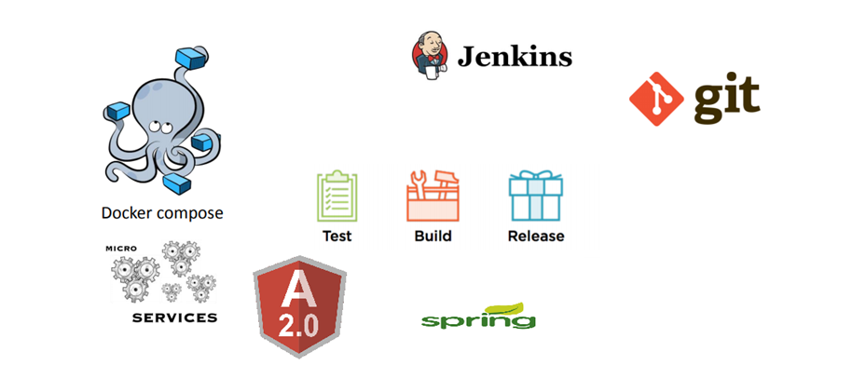

Figure : Outils et technologies utilisés dans le projet

Conclusion :

Dans ce chapitre, nous avions tout d’abord commencé par présenter quelques concepts clés. Par la suite, nous avions entrepris une étude comparative entre les différents outils qui répondent à nos besoins pour nous donner un effort de synthétisation concernant notre choix technologique.

CHAPITRE 3 : ANALYSE & SPECIFICATION DES BESOINS FONCTION

Introduction :

Le présent chapitre est consacré à l’identiﬁcation et l’analyse des besoins. De ce fait nous allons tenter d’identifier les acteurs de notre système, puis nous recensons les besoins fonctionnels et non fonctionnels. En dernier ressort, nous présentons les diagrammes de cas d’utilisation et leurs descriptions

# **Identiﬁcation des acteurs** :

Nous avons identifié pour notre système 6 acteurs à savoir :

**L’internaute :**

L’utilisateur finale qui n’est autre que le visiteur de la plateforme, son rôle est :

* Consulter les produits
* Gérer les produits par panier
* Recevoir email
* Gérer panier
* S’enregistrer

**Le Client :**

Il est un simple utilisateur, il est capable de :

* S’authentifier.
* Consulter les produits.
* Gérer les produits par panier.
* Recevoir email.
* Gérer panier.
* Passer une commande.

**Le fournisseur :**

C’est l’acteur responsable de la gestion des commandes, ses principales fonctionnalités sont :

* + Effectuer des recherches multicritères.
  + Changer l’état d’une commande.
  + Spécifier des vêtements non payés d’une commande pour avertir le client.

# Recensement des besoins :

Suite à une phase d’étude rigoureuse de la problématique, nous avons dégagé l’ensemble d’exigences que notre système doit satisfaire. Ces exigences se composent de besoins fonctionnels, et besoins non fonctionnels.

1. Besoins fonctionnels :

Se traduisent par les opérations et les activités que notre application doit être en mesure d’effectuer.

Ci-dessous la liste des besoins fonctionnels correspondante à notre projet :

Tableau 9:Besoins fonctionnels

|  |  |
| --- | --- |
| ***Besoins fonctionnels*** | ***Descriptif*** |
| Gestion de panier | L’utilisateur doit être capable de remplir son panier ou de le vider suite à la visualisation des produits. |
| Gestion des commandes | L’utilisateur doit être capable de compléter ses données en indiquant les adresses de livraison et de collecte pour pouvoir passer une commande.  -L’utilisateur doit être capable de changer l’état d’une commande  -L’utilisateur doit être capable d’effectuer des recherches sue les commandes  -L’utilisateur doit être capable de spécifier les vêtements non payés pour avertir le client |
| Service de notification (envoie des emails) | -Le système doit notifier le client suite à son inscription.  -Le système doit prévenir le demandeur de service qu’il y a des vêtements sales non payés au niveau de la commandes.  -Le système doit rappeler l’utilisateur de son rendez-vous du ramassage et livraison de la commandes.  -Le système doit notifier l’utilisateur que sa commande n’est pas payée.  -Le système doit avertir le client qu’il y a des vêtements non payés dans sa commande |

## Besoins non fonctionnels :

Les besoins non fonctionnels concernent les contraintes à prendre en considération pour mettre en place une solution adéquate aux attentes. Les exigences qu’il y ont eu lieu de satisfaire dans ce cas sont :

Tableau 10:Besoins non fonctionnels

|  |  |
| --- | --- |
| ***Besoin non fonctionnel*** | ***Descriptif*** |
| La Performance | L’application doit être rapide et robuste |
| L’ergonomie | L’application doit être ergonomique en permettent à l’utilisateur de la manipuler aisément à l’aide d’une interface plaisante rendant son emploi plus agréable. |
| La maintenance | Les différents modules de l’application doivent être faciles à maintenir, par conséquent, le code doit être lisible et bien structuré. |
| L’adaptabilité | L’application doit aussi être compatible avec les différents équipements matériels et logiciels de l’utilisateur |
| La pertinence | L’Opération ne devrait être effectuée que lorsqu’elle est demandée |

## Spéciation des besoins :

Dans cette partie, nous allons utiliser le diagramme de cas d’utilisation pour bien traduire les besoins fonctionnels cités précédemment.

### Diagramme de cas d’utilisation général :

Les diagrammes de cas d’utilisation sont des diagrammes UML utilisés pour des raisons de précision globale du comportement fonctionnel d’un système. La ﬁgure 13 schématise le diagramme de cas d’utilisation de notre système qui explique ses principales fonctionnalités.

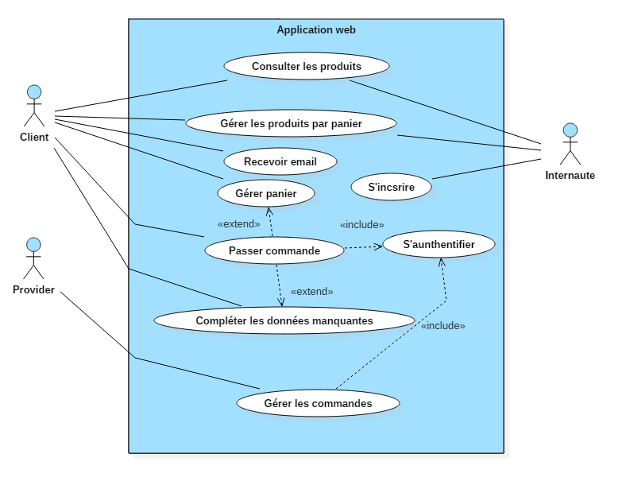

Figure 12 : Diagramme de cas d'utilisation général

### Les cas d’utilisation pour l’internaute :

L’internaute est un visiteur qui intégrait avec la plateforme qui peut :

* S’inscrire
* Consulter les produits
* Gérer les produits par panier
* Recevoir des emails
* Gérer panier

### Les cas d’utilisation pour le Client :

Le client est un utilisateur inscrit qui peut effectuer les mêmes fonctionnalités que l’internaute. En plus des cas d’utilisation possible pour ce dernier peut :

* S’authentifier.
* Passer une commande.
* Compléter ses données.

### Les cas d’utilisation du Prestataire :

* Il consulte les commandes
* Il gère l’état de chaque commande
* Il spécifie s’il y a des vêtements non payés.

1. **Raffinement des cas d’utilisation :**

Nous allons détailler par la suite quelques cas d’utilisation pour bien comprendre les différentes fonctionnalités que fournit cette application.

1. **Raffinement du cas d’utilisation « consulter et gérer les produits » :**

La figure 14 suivante présente le diagramme des cas d’utilisation « Consulter et gérer les produits»

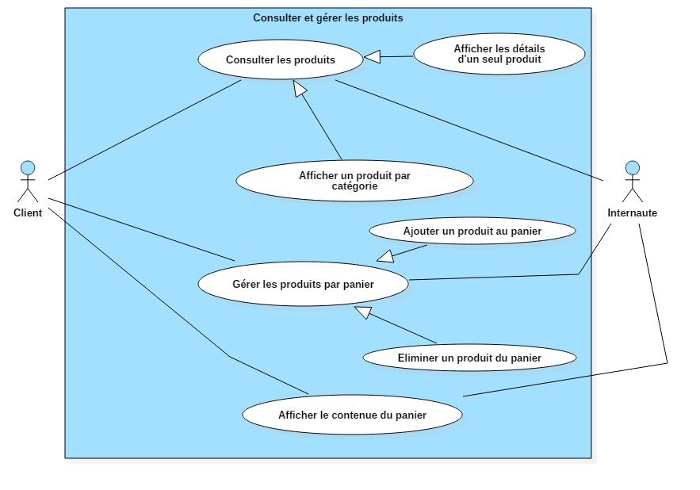

Figure 13: Diagramme de cas d'utilisation « Consulter et gérer produits »

Tableau :Description textuelle du cas d'utilisation « Afficher les détails d'un produit »

|  |  |
| --- | --- |
| ***Acteur :*** | ***Client ou internaute*** |
| Pré condition : | Site web accessible |
| Postcondition : | Fiche d’un produit affiché |
| Description : | L’utilisateur peut voir les détails d’un seul produit (nom, prix et description) |
| Scénario de base : | 1-Sélectionner le produit désiré.  2-Affiché les détails d’un seul produit |

Tableau : Description textuelle du cas d'utilisation « Afficher un produit par catégorie »

|  |  |
| --- | --- |
| ***Acteur :*** | ***Client ou internaute*** |
| Pré condition : | Site web accessible |
| Postcondition : | Liste des produits affichée |
| Description : | L’utilisateur peut choisir une catégorie de produit pour afficher son contenue. |
| Scénario de base : | 1-Sélectionner une catégorie souhaitée.  2-Afficher les produits de la catégorie |

Tableau : Description du cas d’utilisation « Gérer panier »

|  |  |
| --- | --- |
| ***Acteur :*** | ***Client*** |
| Pré condition : | Panier créée |
| Postcondition : | Panier géré |
| Description : | Le client peut ajouter des produits dans un panier comme il peut le vider. |
| Scénario de base : | 1-Sélectionner des produits à ajouter.  2-Vider le panier en éliminant les produits présents |

1. **Raffinement du cas d’utilisation « gérer commande » :**

La figure 15 suivante présente le diagramme de cas d’utilisation « Gérer commande »

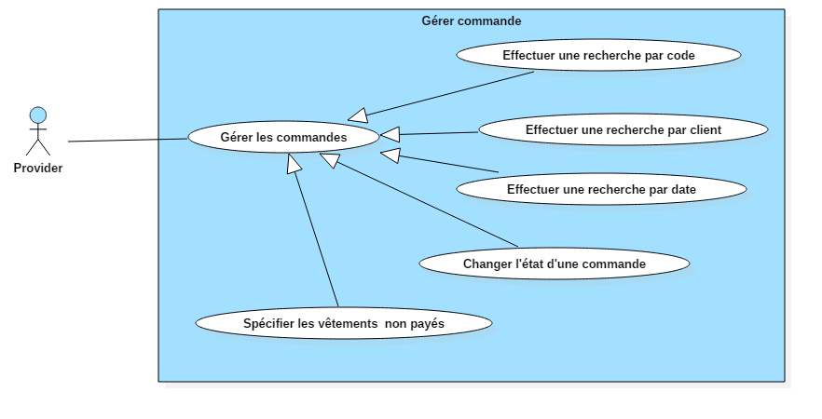

Figure 14: Diagramme de cas d'utilisation « Gérer commande »

Tableau ;Description textuelle du cas d'utilisation « Effectuer des recherches »

|  |  |
| --- | --- |
| ***Acteur :*** | ***Provider*** |
| Pré condition : | Prestataire authentifié |
| Postcondition : | Recherche effectuée |
| Description : | Le prestataire peut effectuer une recherche multicritère. |
| Scénario de base : | 1-effectuer une recherche sur les commande par date.  2-effectuer une recherche sur les commande par client.  3-effectuer une recherche sur les commande par code. |

Tableau :Description textuelle du ca d'utilisation « changer l'état d'une commande »

|  |  |
| --- | --- |
| ***Acteur :*** | ***Provider*** |
| Pré condition : | Prestataire authentifié |
| Postcondition : | Statut d’une commande changée |
| Description : | Le prestataire peut suivre l’état d’une commande et changer son état après un payement. |
| Scénario de base : | 1-sélectionner une commande.  2-choisir un statut de commande  3-mettre à jour le statut d’une commande après avoir effectué un changement. |

Tableau :Description textuelle du ca d'utilisation «Spécifier les vêtements non payés»

|  |  |
| --- | --- |
| ***Acteur :*** | ***Provider*** |
| Pré condition : | Prestataire authentifié |
| Postcondition : | Vêtements ajoutés |
| Description : | Le prestataire peut choisir à partir d’une liste des vêtements qui ne sont pas payés pour avertir le client. |
| Scénario de base : | 1-cliquer sur le bouton « ajouter vêtements ».  2-choisir les vêtements non payés à ajouter.  3-valider. |

1. **Raffinement du cas d’utilisation « passer commande »**

La figure 16 suivante présente le diagramme de cas d’utilisation « passer commande » dont la description est récapitulée dans le tableau 17.

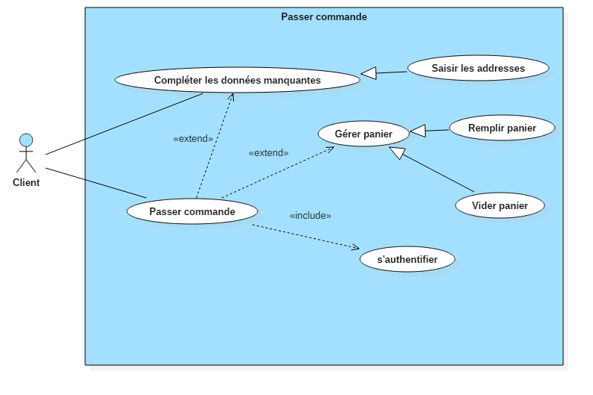

Figure 15 : Diagramme de cas d’utilisation « passer commande »

Tableau : Description du cas d’utilisation « Compléter les données manquantes »

|  |  |
| --- | --- |
| Acteur : | Client |
| Pré condition : | Client authentifié  Commande passée |
| Postcondition : | Données saisies |
| Description : | Le client remplit tous les champs qui sont obligatoires pour spécifier l’adresse de collection et l’adresse de livraison |
| Scénario de base : | Le client étant authentifié et après avoir demandé de passer une commande il est appelé à remplir les champs pour spécifier tous les détails des deux adresses de collection et de livraison. |
| Scénario alternatif : | Le système affiche un message d’erreur s’il y a des champs non remplis  Ou mal remplis lors de l’ajout ou la modification des informations du  Client. Le client ne pourra pas compléter ses données sauf s’il est  Authentifié et ayant demandé passer une commande. |

### Diagrammes de séquence système :

#### Diagramme de séquence système S’authentifier

Ce Diagramme présenté dans la figure 18 explique comment l’authentification des Utilisateurs se fait vis-à-vis le système (front-end et back-end)

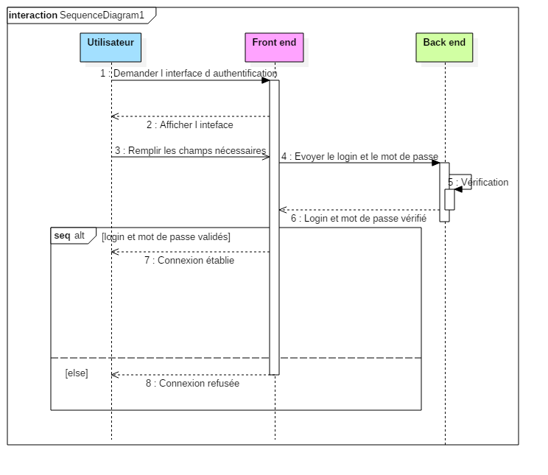

Figure 16 :Diagramme de séquence système du cas d’utilisation « S’authentifier »

#### Diagramme de séquence système Passer commande :

Ce Diagramme présenté dans la figure xx explique comment le processus du passage d’une commande se fait vis-à-vis le système (front-end et back-end).

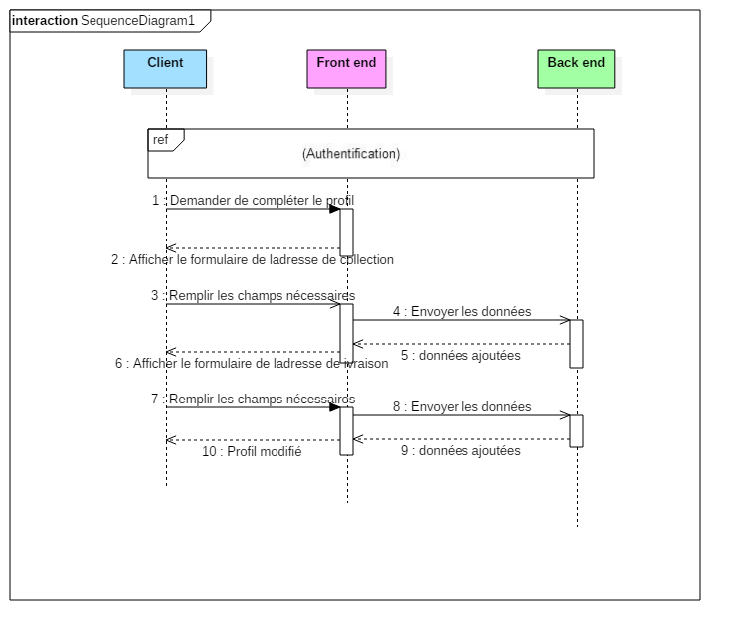

Figure 17 :diagramme de séquence système du cas d’utilisation « Passer commande »

1. **Diagramme de class d’analyse :**

Après avoir illustrer les besoins fonctionnels dans des diagrammes de cas d’utilisation en détaillant les fonctionnalités de chaque cas et pour mener efficacement au cycle de vie du processus unifiés, les développeurs ont besoins d’un modèle d’analyse pour détailler les cas d’utilisation et procéder à une première répartition du comportement. Pour ce faire nous avons eu recours à illustrer un diagramme de classe d’analyse.

La figure suivante représente le diagramme de classe d’analyse qui est composé des entités manipulées par les utilisateurs.

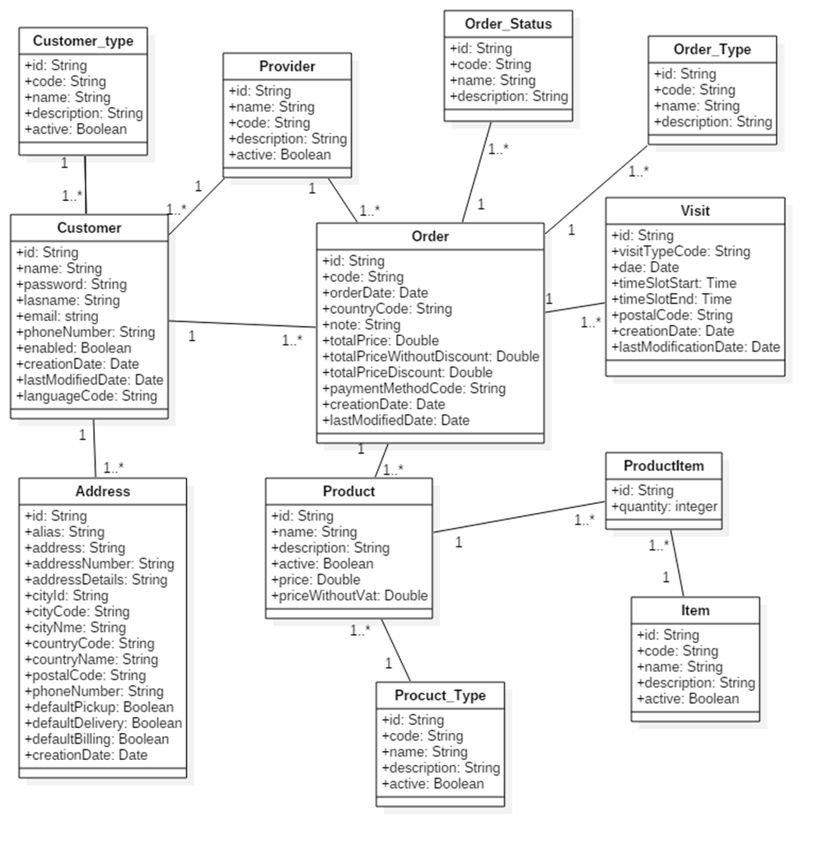

Figure 18 : Diagramme de classe d’analyse globale

Conclusion

Tout au long de ce chapitre, nous avions identiﬁé dans un premier lieu les acteurs de notre système. Nous avions spéciﬁé ensuite les besoins fonctionnels et non fonctionnels. Finalement nous avons analysé les besoins de notre système.

***CHAPITRE 4 :***

***ANALYSE & SPECIFICATION DES BESOINS TECHNIQUES***

Introduction :

Dans ce chapitre, nous allons étudier la branche technique qui spécifie l’architecture générale de notre application, puis détailler plus loin les architectures techniques, logique et physique en vaillant de présenter les technologies choisies et adaptables à celles-ci.

# Architecture générale :

En vue des besoins précédemment spéciﬁés, notre solution doit pouvoir offrir un large degré d’évolutivité et d’extensibilité et ce pour chaque élément qui la constitue. Ainsi, nous avons veillé à ce que ces aspects soient visibles tant dans l’architecture logique que phyqique faisant l’objet de cette partie.

La figure ci-dessous donne une vue générale sur notre projet.

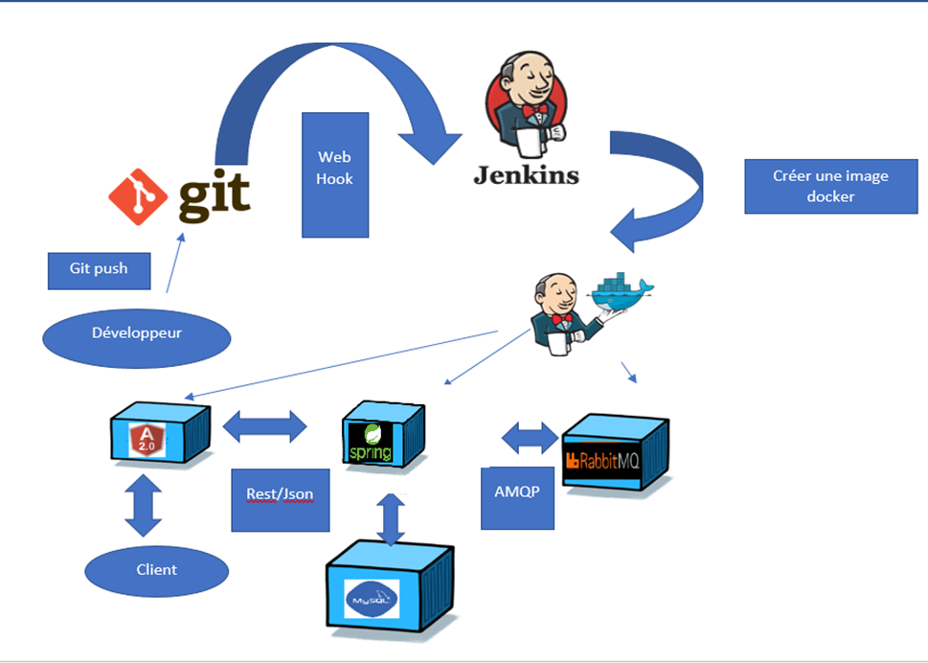

Figure 19 : Vue générale du projet

Notre architecture générale va être divisée en 4 grandes parties : la première concerne la chaine de l’intégration continue, la deuxième comporte le front-end ou le client développée en Angular 2, la troisième inclut le back-end ou le serveur qui gère la logique métier de notre application développé en Spring Framework et la troisième est la partie dédiée à la base de données gérée par MYSQL.

La partie Back et Front End communiquent via les services web REST gérant les données sous le format JSON alors que le lien entre les micro-services se fait grâce à rabbitMQ à travers le protocole AMQP.

# Architecture logique :

## Base de données :

**MYSQL :**

C’est un serveur de bases de données, il stocke les données dans des tables séparées plutôt que de tout rassembler dans une seule table. Cela améliore notablement la rapidité et la souplesse de l'ensemble. Les tables sont reliées par des relations définies, qui rendent possible la combinaison de données entre plusieurs tables durant une requête. Les points forts que présente MYSQL sont :

* Rapide et robuste, performance élevée en lecture.
* Multi-thread, multi utilisateurs.
* Souple en termes d’utilisation.

## Back-end:

### Architecture globale du back-end :

Le cœur métier de l’application est développé au niveau de la partie back, seulement en ce qui concerne l’application en question, la besogne s’avère assez complexe et comportant en plus plusieurs fonctionnalités, assurant toutes un haut niveau de performance en la matière du transfert ou échange de données. La figure suivante donne un aperçu général de l’architecture qui est basé sur la notion des micro-services de la partie back-end.

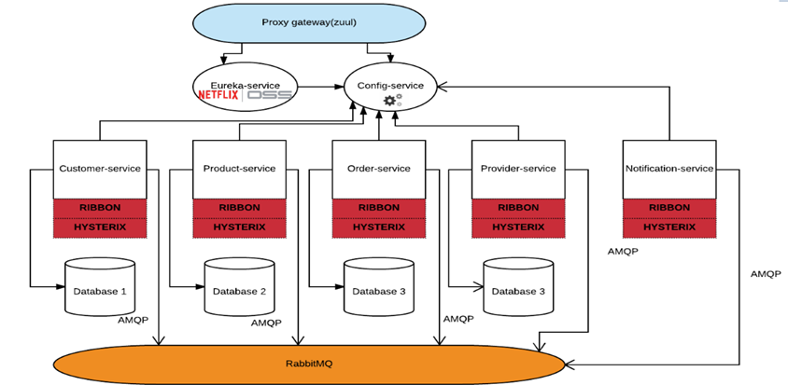

Figure 20 : Architecture générale du back-end

Cette architecture se repose sur spring boot et spring cloud elle se compose de :

* **Proxy-service :** Ce micro-service utilise zuul c’est un composant de base de cette architecture, nous le considérons comme un routeur qui va dispatcher les utilisateurs sur les différents services en fonction des URLS appelées c’est à dire toutes les requêtes demandées vont passer à travers ce service qui se charge par la suite de faire passer ces requêtes au micro-service demandé.
* **Config-service :** Ce micro-service est responsable de la centralisation de la configuration de l’ensemble des micro-services chaque micro-service a sa propre configuration centralisée au niveau de config-service pour éviter de restarter l’application à chaque fois qu’une modification d’une configuration se présente.
* **Eureka-service :** Eureka est un registre d’appel qui se présente dans une application permettant la localisation d’instances des différents micro-service chacun pouvant s’enregistrer sous forme d’instance. Elle se caractérise par une partie serveur et une partie client. La communication entre les parties se fait via les API Web exposées par le composant serveur. Les services doivent être créés en tant que **clients Eureka**, ayant pour objectif de se connecter et s’enregistrer sur un **serveur Eureka**. De ce fait, les clients vont pouvoir s’enregistrer auprès du serveur et périodiquement donner des signes de vie. Le service Eureka (composant serveur) va pouvoir conserver les informations de localisation des clients afin de les mettre à disposition pour les autres services (service registry).
* **Les services** : chaque micro-service présente une logique métier qui fournit des fonctionnalités chacun a sa propre base de données et peut se connecter a un autre micro-service soit d’une manière synchrone via(RestAPI) ou asynchrone via(AMQP).
* **Ribbon :** C’est une bibliothèque qui joue un rôle essentiel dans le soutien de la communication interprocessus c’est à dire entre les micro-services. La bibliothèque comprend les équilibreurs de charge côté client Netflix et clients pour les services intermédiaires. Ribbon offre les fonctionnalités suivantes :

-Règles d'équilibrage de charge multiples.

-Intégration au registre d’appel tel que Eureka.

-Cloud activé.

-Clients intégrés aux équilibreurs de charge.

* **Hysterix** : C’est une bibliothèque qui nous aide à contrôler les interactions entre les services distribués en ajoutant une tolérance de latence et une logique de tolérance de panne. Hystrix fait cela en isolant les points d'accès entre les services, en arrêtant les défaillances en cascade à travers eux et en fournissant en outre des options de recharge.

## RabbitMQ :

Avec l’architecture choisit dans notre projet qui est l’architecture micro-service Le protocole AMQP sur lequel est basé RabbitMQ a pour but d’offrir un système d’échange totalement interopérable entre les différents services. Contrairement à JMS, AMQP n’est pas une API, et de ce fait il n’est pas une librairie pour une plateforme en particulier, mais c’est un protocole d’échange tel que HTTP ou SMTP.

AMQP tire son origine du besoin de nommer un système d’échanges de messages totalement asynchrone qui de plus s’abstrait totalement de l’implémentation du broker ou du client

### Spécification de l’architecture logique d’un micro-service :

Notre back-end est développé avec le Framework JavaEE Spring Boot. La figure 8 Représente l’architecture logique d’un micro-service.

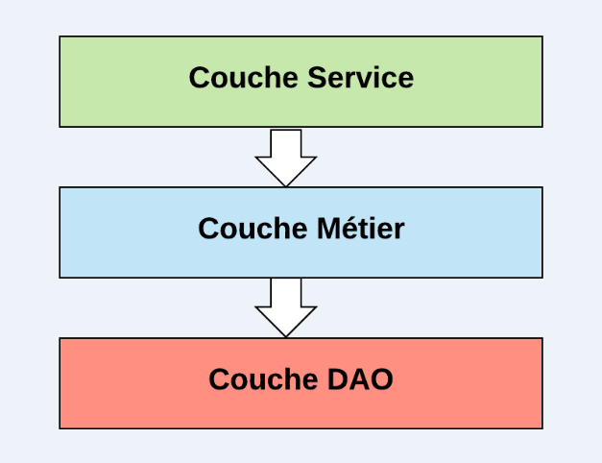

Figure 21 : Architecture logique d’un micro-service.

Les différentes couches de cette architecture sont :

* **La couche service** C’est la couche de plus haut niveau responsable des services rest à exposer pour la partie front.
* **La couche métier** elle contient tous les traitements métiers de l’application à savoir les services des différents modules fonctionnels. Ces traitements sont implémentés sous forme de services Spring et communiqués à la couche service.
* **La couche d’accès aux données (DAO)** Elle permet de sauvegarder et faire appel aux données persistantes de l’application. Elle est implémentée via des services d’accès aux données qui feront appel à une base de données SQL en se basant sur le Framework Spring Data. Cette couche en plus de son utilité renforce la forge logicielle de notre application puisqu’elle est utilisée en tant que design pattern. L’utilisation de ce pattern assure un isolement pur et simple du code responsable du stockage des données. En effet, elle se charge d’en capsuler ce code dans une couche plus ou moins hermétique, de laquelle aucune information concernant le mode de stockage utilisé ne s’échappe. En d’autres termes, son objectif est de cacher la manière dont sont stockées les données au reste de l’application.

### Technologies utilisées :

* ***Spring Framework***

Le Framework Spring a été publié pour la première fois en 2004, il a subi, depuis sa Création, des révisions majeures afin de toujours offrir les fonctionnalités de base Pour développer des applications. Spring est un conteneur dit « léger », c’est-à-dire une infrastructure similaire à un

Serveur d’application J2EE. Il prend donc en charge le cycle de vie et la mise en relation d’objets dits « beans » par l’intermédiaire d’un fichier de configuration qui décrit les beans à fabriquer et les relations de dépendance entre eux. Spring est ainsi un des Framework les plus répandus qui est basé sur certaines spécifications :

* Son cœur reposant sur un conteneur implémentant le design pattern Ioc quiassure la gestion des cycles de vie des beans et l’injection des dépendances.
* L’utilisation des principes de l’AOP (programmation orienté aspect).
* La facilité d’intégration avec des Framework open source (Struts, Hibernate. . .)

Ou des standards de Java (Servlets, JMS. . .). [5]

* + ***JDK***

C’est un outil nécessaire pour le développement des applets et des applications Java 8. Il comprend l’environnement JRE, le compilateur Java et les APIs Java.

* ***Hibernate***

C’est un Framework de mapping Objet/Relationnel pour applications Java. Il permet de créer une couche d’accès aux données DAO plus modulaire, plus maintenable, plus performante qu’une couche d’accès aux données classique reposant sur l’API JDBC.

* ***Maven***

C’est un outil open source de construction des projets développé par la fondation Apache. Il permet de faciliter et d’automatiser certaines tâches de gestion des projets java (compilation, tests unitaires et déploiement. . . ), de gérer des dépendances vis-à-vis des bibliothèques nécessaires au projet et de générer des documentations concernant le projet.[8]

* **Apache Tomcat 8**

Apache Tomcat est un conteneur web libre et open source qui permet d’exécuter des applications web reposant sur les technologies servlets et JSP. Il représente une implémentation de référence de plusieurs versions des spécifications servlets/JSP, simple à mettre en œuvre et riche en fonctionnalités ce qui rend Tomcat quasi incontournable dans les environnements de développement. En effet, les qualités de ses dernières versions lui permettent d’être fréquemment utilisé dans les environnements de production. [10]

* **JTWIG** :

Jtwig est un moteur de modèle pour des projets Java basé sur Twig pour PHP. Nous avons utilisé jtwig pour pouvoir intégrer des Templates html au niveau de notre projet spring dans le but d’envoyer des emails automatiques avec des Templates html choisies.

### Front End :

#### **Spécification de l’architecture logique du Front End :**

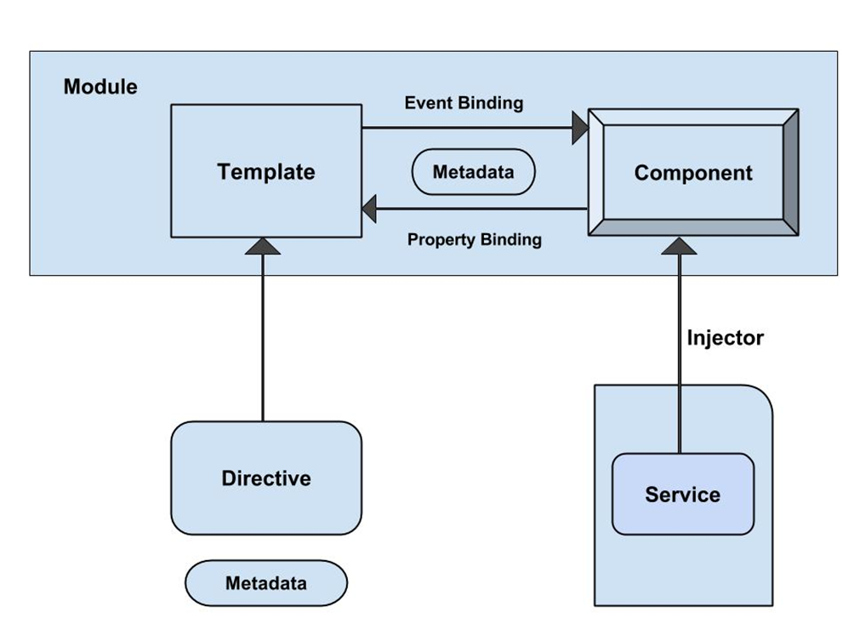

Figure 22 :Architecture logique du front-end

L’architecture d’Angular 4 contient les modules suivants :

* ***Component*** : Un component est une classe qui sert de contrôleur traitant la logique sur la page web. On associe obligatoirement un template à chaque component et on peut l’associer des styles CSS aussi. Pour inscrire le component, nous utilisons l’annotation @Component.
* ***Template*** : Chaque component est associé à une vue qui est le template. Cette vue est une page HTML qui détermine la façon de rendre le component pour un client.
* ***Module*** : Un module Angular ou NgModule est une classe qui représente la base d’une application Angular alors chaque application est constituée par au moins un module [Root module] qui se charge de la démarrer. On crée un module Angular en utilisant la fonction @NgModule.
* ***Metadata*** : Les metadatas représentent un moyen qui donne la nature de la classe. A titre d’exemple, pour déclarer une classe comme un component, on utilise la métadata @Component. Il existe d’autres métadata en Angular par exemple : @In- jectable, @Input, @Output.
* ***Data Binding*** : C’est un processus de coordination des données du component avec les données du template HTML afin d’établir la connexion entre les 2 composants. On distingue 4 type de Data Binding :

1. Interpolation : on l’utilise afin d’afficher les valeurs des propriétés des données relatives au component.

2. Property Binding [] : Il passe la propriété du component parent à la propriété du component enfant.

3. Event Binding () : Il se déclenche lorsqu’on clique sur le nom de la méthode à partir du template.

4. Two-way Binding : Cette forme combine le Property Binding et le Event Binding en utilisant l’instruction [(ngModel)].

* ***Service*** : Le service est une classe, annotée avec @Injectable, constituée des fonctions JavaSript qui sont responsables de faire des tâches spécifiques. Un service est injecté par Angular dans un component en utilisant le mécanisme d’injection de dépendance.
* ***Directive*** : Quand Angular rend une page, il transforme le DOM selon les instructions des directives. La directive est une classe annotée avec @Directive. Un component est déjà une directive qui se distingue par son association à un template.
* ***Dependency Injection*** : L’injection de dépendance est un modèle de conception utilisé par Angular dans le but de passer un objet, notamment un service en tant que dépendance dans des différents composants de l’application. [12]

#### Technologie utilisée :

* **Angular 2 :** est une plateforme développée par Google destinée à réaliser des applications web côté client. Cette technologie est basée sur le langage TypeScript, surtout un environnement de développement outillé qui nécessite Angular Cli, Node js, npm et sur un ensemble de librairies internes et externes par exemple :
* **Ng-bootsrap** (https ://github.com/ng-bootsrap/core) : les composants UI de Bootsrap/CSS4 sont réécris en Angular 2.
* **Angular Material** (https ://material.angular.io/) : Librairie de composants UI pour Angular 2 développés par Google.
* ***PrimeNG*** (http :// :www.primefaces.org/primeng/) : Collection de composants UI pour Angular 2 développés par les créateurs de PrimeFaces qui est une librairie utilisée avec le Framework Java Server Faces (JSF). Angular permet de développer des applications en temps réel, multiplateformes (web, mobile, desktop), performantes responsives et sécurisées.[12]
* **Node.js** : C’est une plateforme de développement Javasript qui inclut des bibliothèques permettant de créer des fichiers, ouvrir/fermer des connections réseaux. Node.js a été créé par Ryan Dahl afin de créer des applications temps réel où le serveur est capable de pousser de l’information au client. Il dispose d’un gestionnaire de paquet intégré JavaScript npm. Node. **js** présente certains intérêts :

— logiciel libre (licence MIT)

— performance du moteur v8

— modèle non bloquant

— communauté très active

— système de paquet intégré (npm)

— utilisé par des grandes entreprises [13]

### Agent de message RabbitMQ :

Avec cette tendance des architectures orientée micro-service, il est évidement essentiel d’avoir des protocoles de communications pour ce fait il existe deux types de communications qui sont synchrone et asynchrone. Dans le premier cas le HTTP est favorisé tandis ce que pour une communication asynchrone de qualité (avec fault tolérance) il est préférable d’utiliser l’AMQP qui est notre cas présent.

La figure 24 représente une architecture de rabbitMQ

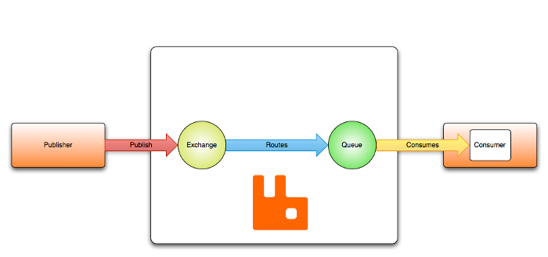

Figure 23 : Architecture rabbitMQ

Nous expliquons par la suite les différentes étapes par lequel passe le message à travers rabbitMQ

1. Etablir la connexion : Un client va établir une **connexion** (connexion) vers le broker. Au travers de cette connexion, il pourra ouvrir un ou plusieurs **channels** (canaux) de communication grâce auxquels les requêtes pourront être transmises au broker, en parallèle.

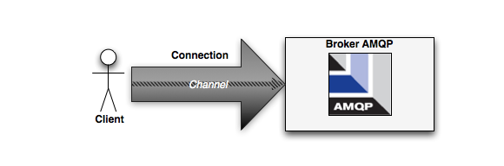

Figure 24 :Connexion entre le client et le broker

1. L’échange des messages : Une fois connecté, un client va pouvoir accéder aux exchanges (échanges) et aux queues (files) pour transmettre et recevoir les messages.

* **L’exchange :** est le point où un message peut être déposé ; de là, le message suivra ensuite un cheminement pour enfin être placé dans la ou les queues de destination, où il sera entreposé jusqu’à consommation. Plusieurs clients différents pourront envoyer des messages sur un même exchange, ainsi plusieurs messages envoyés pourront suivre le même mapping.
* **Binding :** Le chemin pris par le message sera défini grâce aux bindings (liaisons) que l’on pourra appliquer entre un exchange et une queue. Ainsi il sera possible de définir La destination d’una message directement depuis le broker.

Ce système permet d’avoir un client producteur de messages indépendant du consommateur ; ainsi, en cas de changement d’architecture, il suffira de modifier les bindings adéquats sur le broker, les deux clients (producteur et consommateur) ne nécessitent alors pas de modification dans le code.

* **La queue :** La queue est le point de consommation des messages ; tout comme pour les exchanges, il est possible d’avoir plusieurs consommateurs sur une même queue.  
  Chaque consommateur peut demander au broker de lui envoyer le prochain message stocké dans la queue. Dès lors le message est envoyé au client et supprimé de la queue. Un message consommé n’est plus disponible, et de fait ne peut pas être consommé à nouveau.

Il existe plusieurs scénarios pour un échange de message, dans notre cas on a utilisé le mode d’envoie directe en utilisant les routing keys.

Afin de personnaliser les directions prises par un message, un système de binding/routing key est disponible. Chaque binding pourra définir sa propre binding key qui sera une chaîne de caractère identifiant un mapping précis. Les messages pourront de leur côté définir une routing key qui servira à définir au travers de quel binding le message devra passer. Une routing key est simplement un identifiant écrit sous la forme de noms séparés par des points. Par exemple si l’on devait représenter une key pour l’indice VMW, elle pourrait être sous la forme *stock.us.vmw*.

La routing key sera comparée aux binding keys de chaque binding disponible ; si l’un correspond alors le message sera transféré uniquement sur la queue représentée dans ce binding.  
Dans le cas où la routing key ne correspondrait à aucune des possibilités, alors le message serait simplement ignoré. La figure ci-dessous illustre les détails pour un envoie à mode direct.

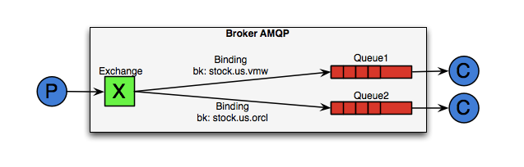

Figure 25 : Détail d'envoi à mode direct

Un message ayant la Routing key « stock.us.vmw » serait disponible sur Queue1 uniquement. Comme auparavant. Il est possible d’ajouter d’autres acteurs pour augmenter les possibilités de la structure. Les échanges de ce type sont appelés **direct**, ils permettent de mettre en place une communication. Pour un exchange donné, uniquement la queue dont le binding correspond à la routing key du message pourra recevoir le message.

### Architecture logique globale de l’application :

La combinaison de Spring Boot et Angular 2 avec l’utilisation du protocole AMQP nous donne l’architecture logique globale Présentée dans les figures xx. Pour le front-end, nous avons 3 couches qui présentent le modèle MVVM (Model View ViewModel) et pour le back-end, nous avons aussi 3 couches : la couche de présentation là où on trouve nos répertoires, la couche de service et la couche de persistance DAO qui communique avec la base des données à travers les datasources.

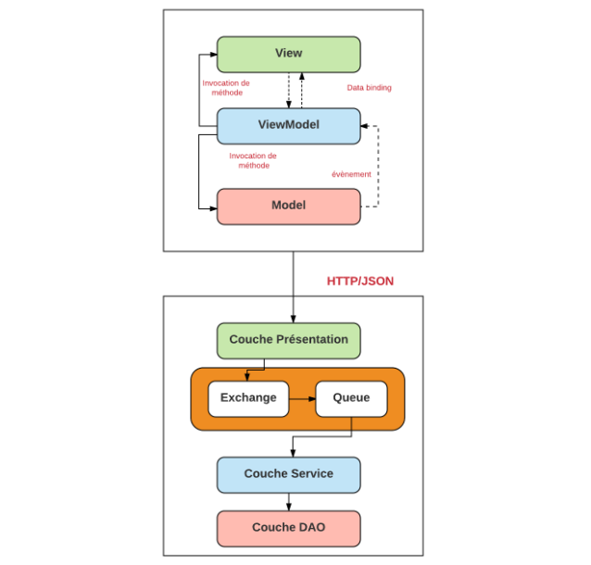

Figure 26 : schématisation de l’architecture logique globale

## Architecture physique :

Dans notre application, nous avons opté pour une architecture physique 3-tiers comme le montre les figures xx.

L’architecture 3-tiers se compose de 3 couches :

* **La couche de présentation des données** : correspond à l'affichage et le dialogue avec l’utilisateur.
* **La couche de traitement métier des données** : correspond à la mise en œuvre des règles de gestion et de la logique applicative.
* **La couche d'accès aux données persistantes** : correspond aux données qui sont destinées à être conservées sur la durée, voire de manière définitive.

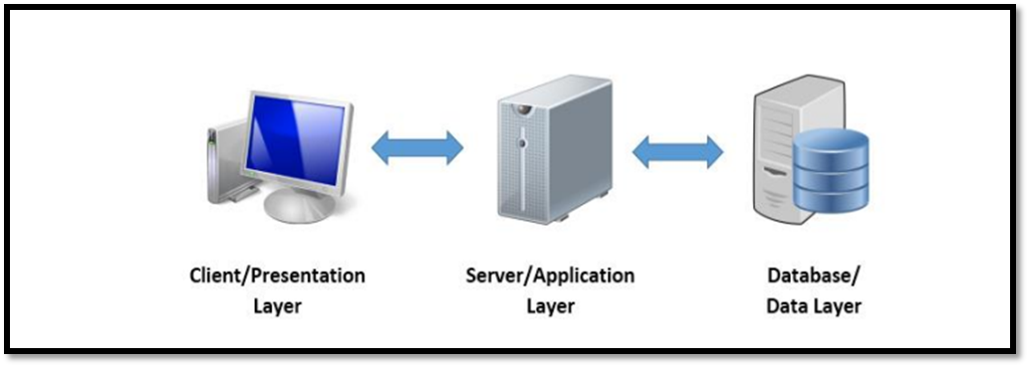

Figure 27 : Schéma illustratif de l’architecture physique globale

Ce modèle d’architecture 3-tiers a pour objectif de répondre aux préoccupations suivantes :

— Flexibilité : il est assez facile d’ajouter de nouveaux clients et serveurs dans l’architecture.

— Portabilité : il est possible de développer de nouveaux clients sur des différentes plateformes sans se soucier de la répartition déjà installée des serveurs.

— Evolutivité : l’ajout de nouveaux modules (composants, interfaces, services web. . .) est simple si on pense à évoluer notre système.

— Testabilité : on peut tester chaque serveur indépendamment de l’autre.

Conclusion :

Dans ce chapitre, nous avons précisé les besoins techniques de notre projet en spécifiant l’architecture générale. Nous avons ensuite détaillé l’architecture logique et physique qui constituent notre solution afin d’expliquer davantage les exigences en termes de technologies adoptées pour chaque partie de l’architecture.

***CHAPITRE 5 : CONCEPTION DETAILLEE***

Introduction

Après avoir identifié les différentes fonctionnalités que doit accomplir notre application, nous allons réserver ce chapitre pour la phase de conception qui présente une étape primordiale dans le cycle de développement d’un projet.

# Vue statique

1. **Diagramme de workflow du processus de l’intégration et déploiement continus**

Le workflow représenté dans la figure suivante illustre le processus de l’intégration et le déploiement continus sous forme des étapes suivantes :

* Le développeur effectue l’opération « push » vers le répertoire git distant.
* Git détecte l’action de changement de code ce qui entraine l’envoi d’une notification vers le serveur « webhookrelay » basé sur le cloud.
* La réception de cette notification engendre l’envoi d’une notification vers le serveur « webhookagent », déjà connecté à celui du cloud, pour l’avertir d’un changement de code.
* Webhookagent reçoit cette notification et la transmet au serveur jenkins.
* Le serveur jenkins télécharge le répertoire git qui comporte le fichier « Dockerfile » et tout le code source.
* Le serveur jenkins lance les jobs reliés à ce répertoire qui sont basés sur des fichiers jenkinsfile comportant chacun des stages pour spécifier des étapes à réaliser qui sont :
  + Checkout : Cette étape est responsable de l’indentification du serveur jenkins au serveur git en spécifiant l’url git.
  + UnitTest : Cette étape consiste à effectuer les tests unitaires.
  + IntegrationTest : Cette étape consiste à effectuer les tests d’intégrations
  + Build : Cette étape, à l’aide de l’outil maven, consiste à effectuer l’opération « mvn clean package » ce qui nous permet de générer le fichier jar de chaque micro-service.
  + Image : Cette étape, à l’aide de l’outil docker et en se basant sur le fichier « Dockerfile », permet de créer une image docker.
  + Run : Cette étape consiste à exécuter l’image docker dans un conteneur puis la déployer dans un serveur déjà donné.
  + Final : Cette étape consiste à spécifier le job suivant afin de l’exécuter par le serveur jenkins.

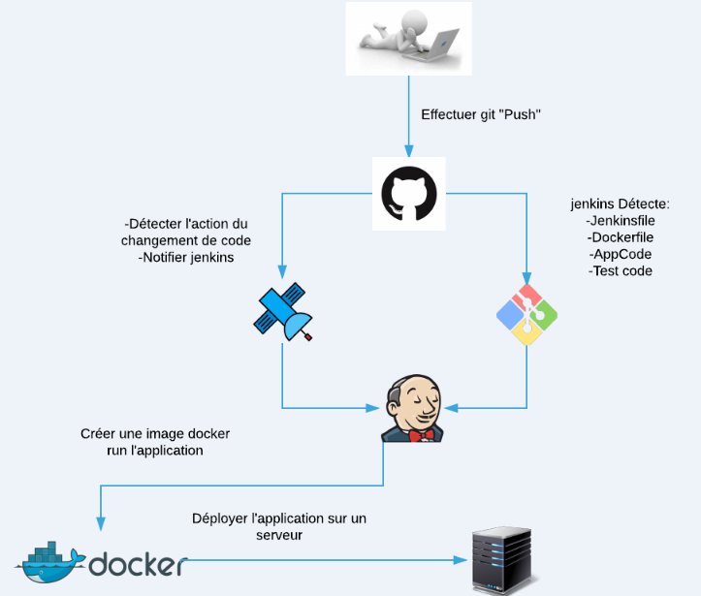

Figure 28:Workflow du processus de l'intégration et déploiement continue

## Diagramme de paquetages de l’application :

Vu que notre architecture applicative est une architecture en couches, il s’avère important de regrouper les classes en utilisant les paquetages aﬁn de mieux comprendre le rôle de chaque partie en favorisant la maintenabilité du code. Nous obtenons alors le diagramme de paquetage présenté dans la ﬁgure suivante :

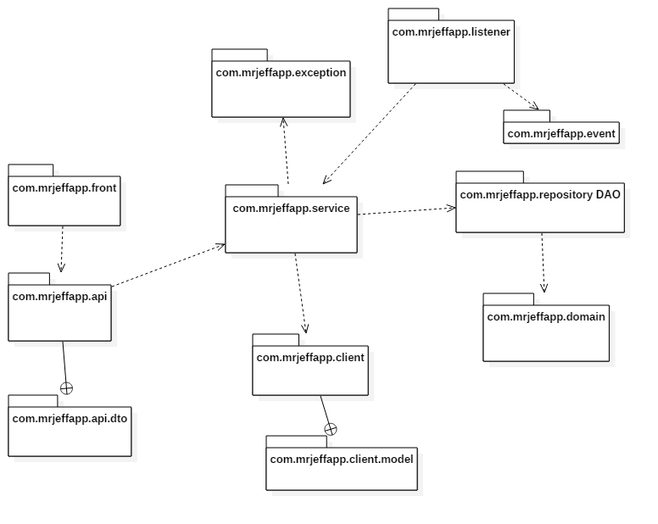

Figure 29 : Diagramme de paquetage

.

* **com. mrjeffapp** : C’est le paquet du spring boot. Il contient plusieurs paquets représentant le back-end de l’application.
* **com.mrjeffapp.domain** : Il regroupe les classes de la couche modèle l’application. Il s’agit des classes persistantes qui correspondent aux tables de la base de données.
* **com.mrjeffapp,service** : Il contient le logique métier de l’application, il communique avec la couche d’accès aux données pour servir les requêtes de la couche présentation, il communique aussi avec la paquet api pour servir des fonctionnalités à consommer, en outre il utilise le paquet client pour utiliser des données d’un autre micro-service, et enfin il utilise le paquet de l’exception pour envoyer des exception en cas d’erreur .
* **com.mrjeffapp.repository(DAO)** : Ce paquetage regroupe les classes d’accès aux données, il utilise la couche modèle pour manipuler les entités persistantes.
* **com.mrjeffapp.client** : Ce paquetage assure la communication entre les micro-service il spécifie le non du service demandé grâce à l’annotation (@feignClient) et le nom de la méthode sollicitée.il communique avec le paquet service pour exploiter les différentes fonctionnalités d’un autre micro-service ce package contient un autre package qui est :
* **com. mrjeffapp.client.model** : Ce paquet représente les entités du service exigé.
* **com.mrjeffapp.api** : Ce paquet contient la couche de présentation des données qui vont être consommer au niveau de la partie front. En effet, ce paquet utilise d’une part le paquet service pour pouvoir exploiter les différentes fonctionnalités à exposer et il communique d’autre part avec le paquet de la partie front pour fournir ces fonctionnalités.

Ce paquetage contient un autre paquet qui est :

* **com.mrjeffapp.api.dto :** Il contient l’ensemble des objets de transfert des données. il est utilisé par le package présentation pour transférer les données à la couche client et par le package service pour adapter des modèles en dto et vice versa
* **com.mrjeffapp.config:** Ce paquet est dédié à la configuration à savoir celle de la base de donnée, de la partie event de rabbitMQ et des donnés Rest. Les classes de ce paquet sont reconnues grâce à l’annotation (@configuration).Ce paquet communique avec différents paquets pour leurs fournir des configurations demandées.
* **com.mrjeffapp.listener :** Ce paquet représente la gestion des queues pendant l’envoie des messages via AMQP il utilise le paquet de l’event pour spécifier l’évènement à envoyer et le paquet de service pour tirer la fonctionnalité demandée.
* **com.mrjeffapp.event**: Ce paquet comporte les entités à utiliser pendant l’envoie des évènement entre les différent micro-service
* **com.mrjeffapp.front** :Il représente le module web de l’application ce paquetage regroupe les classes responsables de création des interfaces graphiques de l’application.

## Diagramme de déploiement :

Le diagramme de déploiement modélise l’architecture physique d’un système. Il affiche les relations entre les composants logiciels et matériels du système et la disposition physique des nœuds dans un système réparti. [14]

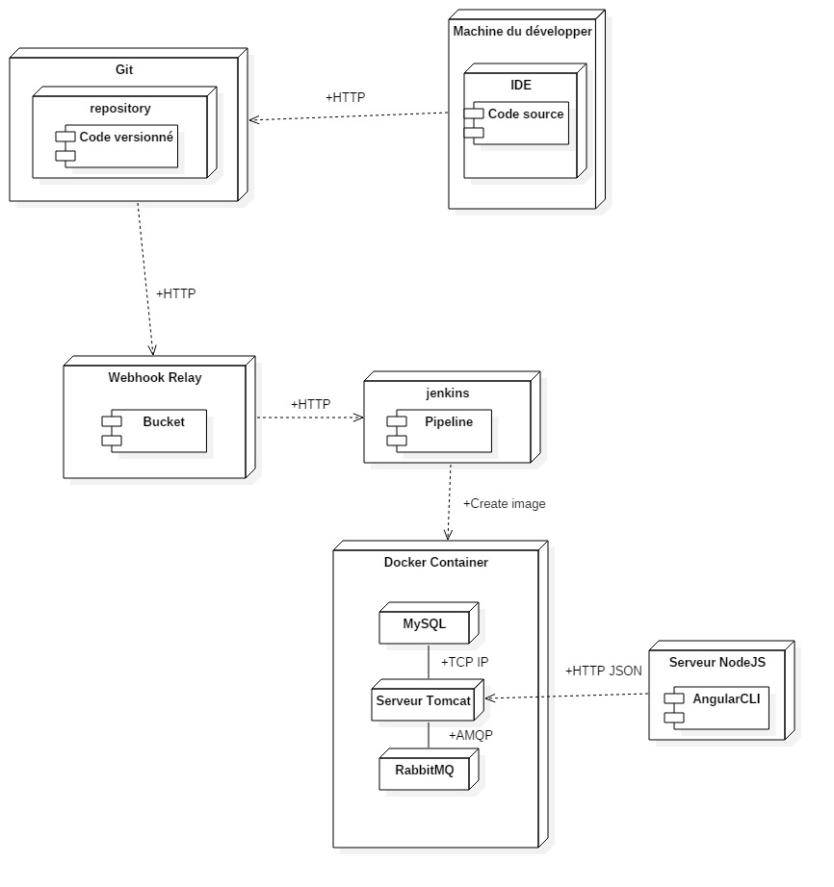

Figure 30 :Diagramme de déploiement du système

# Vue dynamique

Pour mieux comprendre l’interaction entre les différents composants de l’architecture, nous présentons une vue dynamique de notre système

1. **Vue dynamique du processus d’intégration et de déploiement continus**

## Diagramme d’activité de l’intégration et déploiement continus

La ﬁgure 32 illustre le diagramme d’activité qui explique le fonctionnement et l’interaction entre les composants de la chaîne d’intégration continue.

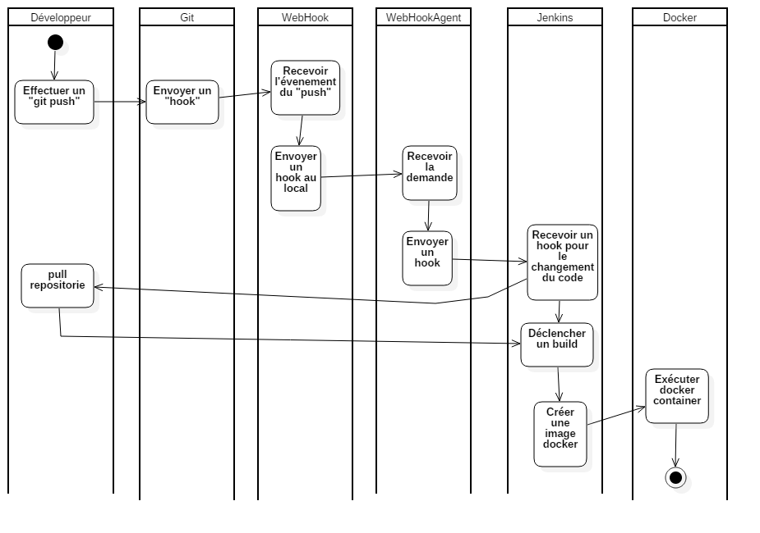

Figure 31 : Diagramme d’activité de l’intégration et déploiement continus

## **Diagramme d’activité de la conﬁguration**

Le diagramme d’activité représenté par la ﬁgure 33, illustre les différents cas d’utilisation du volet configuration exposé dans le chapitre 3.

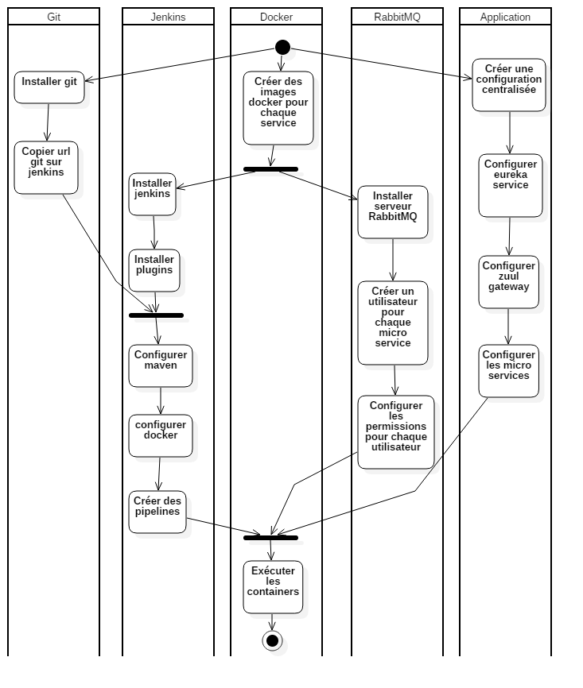

Figure 32 : Diagramme d’activité de la configuration

1. **Vue dynamique de l’application web :**

## Diagramme d’activité de l’envoi de message

Le diagramme d’activité ci-dessous montre en détail l’interaction entre le développeur et le courtier de message RabbitMQ pour l’échange des messages. La figure 34 détaille ce processus.

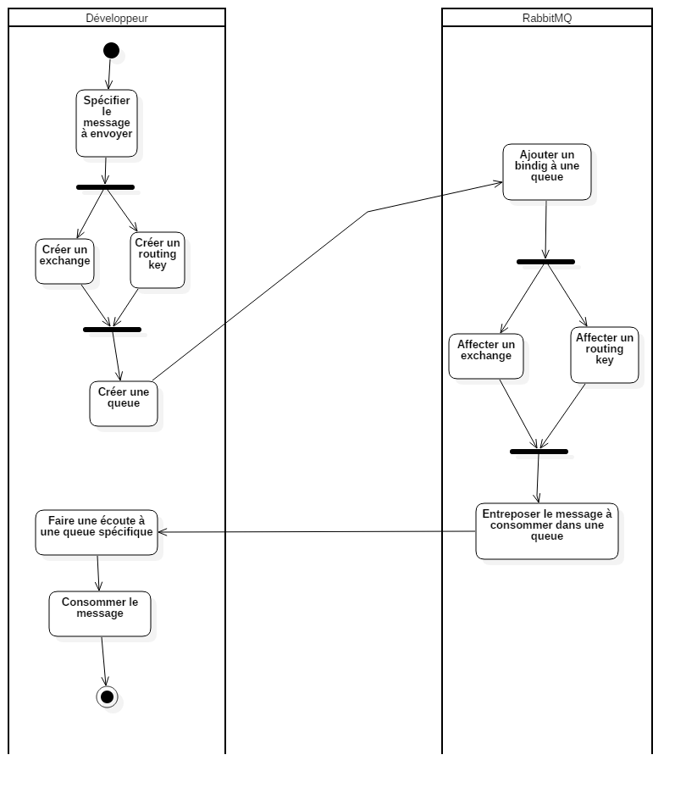

Figure 33 : Diagramme d’activité de l’envoi de message

## Diagramme d’activité de l’application web :

Le diagramme d’activité suivant montre les différents scénarii qui peuvent être présents lors de la manipulation du site web et ceci en spécifiant les différents cas d’utilisations présentés dans le chapitre 3. Ce diagramme est représenté par la figure 35 ci-dessous.

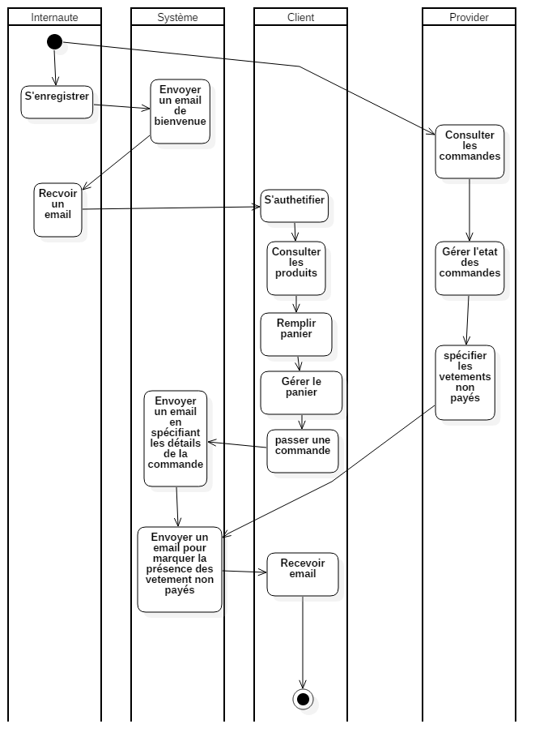

Figure 34 :Diagramme d’activité de l’application web

## Diagramme d’activité de l’interaction entre les services :

Après avoir spécifié les interactions entre les différents outils du système nous allons détailler le processus de communications entre deux services du Back-end.

Le diagramme d’activité présenté par la figure xx montre la communication entre « Customer service » et « notification service » via RabbitMQ.

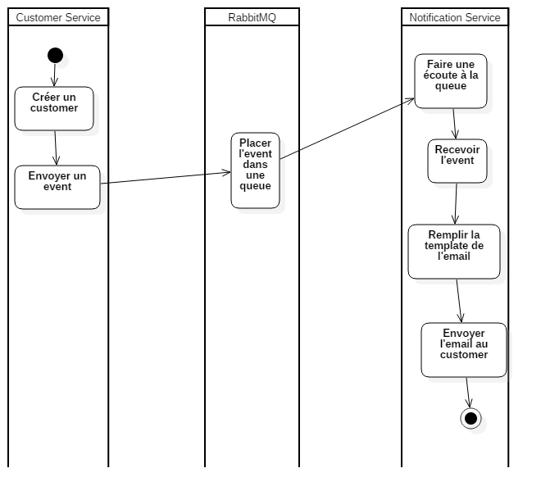

Figure 35 :Diagrammed d’activité de l’interaction entre les micro-service à travers RabbitMQ

## Diagramme de séquences Objets :

Ce diagramme permet de modéliser les collaborations entre les objets des différentes couches qui constituent notre système (Frontend et Backend) selon un point de vue temporel. Nous allons représenter les sous cas d’utilisations les plus complexes.

### Diagramme de séquence objet « S’authentifier » :

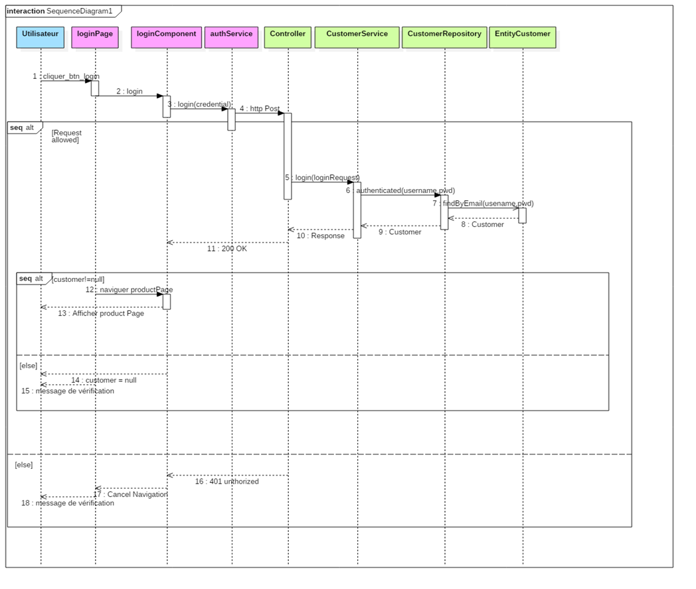

Figure 36 :Diagramme de séquence objet « s’authentifier »

### Diagramme de séquence objet « Passer commande » :

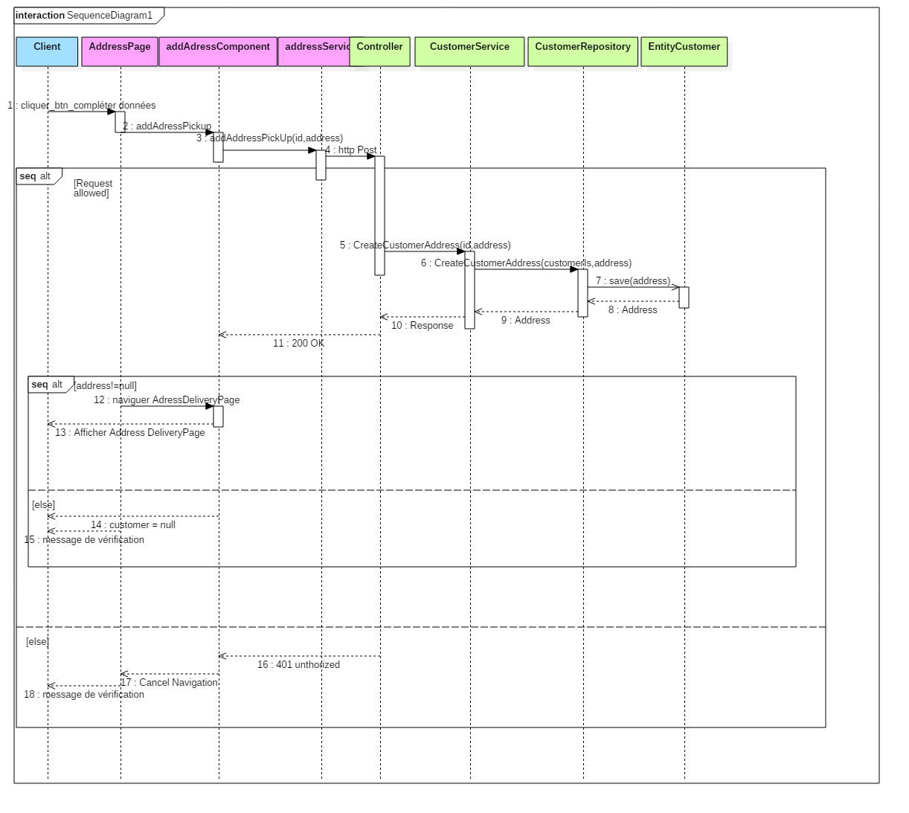

Figure 37 :Diagramme de séquence objet « Passer commande »

Conclusion :

Tout au long de ce chapitre, nous avons spécifié et conçu notre système via différents diagrammes UML. Ce travail nous a permis de choisir l’environnement de développement adéquat et les différentes technologies à adopter afin de répondre à tous les besoins prélevés précédemment et réussir ainsi la phase de réalisation.

***CHAPITRE 6 : TESTS ET REALISATION***

Introduction

Après avoir achevé l’étape de la conception de l’application, nous entamons dans ce chapitre la phase de tests et réalisation. Nous allons présenter, en premier lieu, l’environnement de travail utilisé pour le développement de l’application. Ensuite, nous allons donner un aperçu sur les tests réalisés et le travail accompli à travers des captures d’écran.

# **Environnement de travail** :

## Environnement matériel :

Notre application a été développée sur une machine DELL INSPIRON 15 possédant les caractéristiques suivantes :

— Système d’exploitation : Windows 8 Famille unilingue 64 bits

— Processeur : Intel R CoreTM i7-6700HQ CPU @ 2.60GHz 2.59 GHz

— Mémoire installée (RAM) : 8.Go

— Disque dur : 1 To HDD SATA / 256 Mo SSD

—Ecran : 17.3 ”

— Modèle de carte graphique gamer : NVIDIA GeForce GTX 960M

## Environnement logiciel :

* **Intellig community** :

IntelliJ IDEA est un [IDE](https://fr.wikipedia.org/wiki/Integrated_Development_Environment) [Java](https://fr.wikipedia.org/wiki/Java_(langage_de_programmation)) commercial développé par [JetBrains](https://fr.wikipedia.org/wiki/JetBrains). Il est fréquemment appelé par le simple nom d’« IntelliJ » ou « IDEA » . La première version d’IntelliJ IDEA est rendue publique en janvier 2001 et est, à ce moment-là, le seul IDE pour Java disponible disposant de possibilités de navigation avancée dans le code et de [refactorisation de code](https://fr.wikipedia.org/wiki/Factorisation_(informatique))[3](https://fr.wikipedia.org/wiki/IntelliJ_IDEA#cite_note-3).

La version 12.0 (décembre 2012) amène un compilateur dont la vitesse a été accrue, une prise en charge de Java 8, un concepteur d’[interface utilisateur](https://fr.wikipedia.org/wiki/Interface_graphique) pour le développement [Android](https://fr.wikipedia.org/wiki/Android), la prise en charge de [Play 2.0](https://fr.wikipedia.org/wiki/Play_framework) pour [Java](https://fr.wikipedia.org/wiki/Java_(langage_de_programmation)) et [Scala](https://fr.wikipedia.org/wiki/Scala_(langage)) ainsi qu’une interface retravaillée**Web Storm**: C’est un environnement de développement basé sur IntelliJ IDEA pour développer des applications web. Il facilite le développement en regroupant sur la même plateforme les touts les outils nécessaires pour le travail. Il utilise npm pour la gestion automatique des dépendances.

* **Web Storm**: C’est un environnement de développement basé sur IntelliJ IDEA pour développer des applications web. Il facilite le développement en regroupant sur la même plateforme les touts les outils nécessaires pour le travail. Il utilise npm pour la gestion automatique des dépendances.
* **Angular-cli Angular CLI** : est une interface de ligne de commande pour automatiser le workflow du développement. Cet outil permet de :

— Créer une application Angular

— Lancer un serveur de développement pour superviser l’application durant le développement — Ajouter des bibliothèques et des spécifications pour un projet Angular déjà crée

— Lancer des tests de type « End-to-End » ou « unitaires »

— Builder l’application à déployer en phase de production

# Principaux développements :

Dans cette section, nous présentons grâce à un enchaînement de captures d’écrans, des scénarii d’exécution donnant un aperçu sur la réalisation des fonctionnalités de notre système.

## Processus d’Intégration continue :

## Dans cette partie, nous avons intégré le pipeline d’intégration continu. Ainsi les imprimes écran qui suivent, illustrent l’enchaînement du processus d’intégration continus. La figure suivante comporte un imprime écran sur un job Jenkins contenant un script pipeline définissant la préparation, le build et le déploiement comme étant les étapes d’un pipeline appliqué sur l’application.

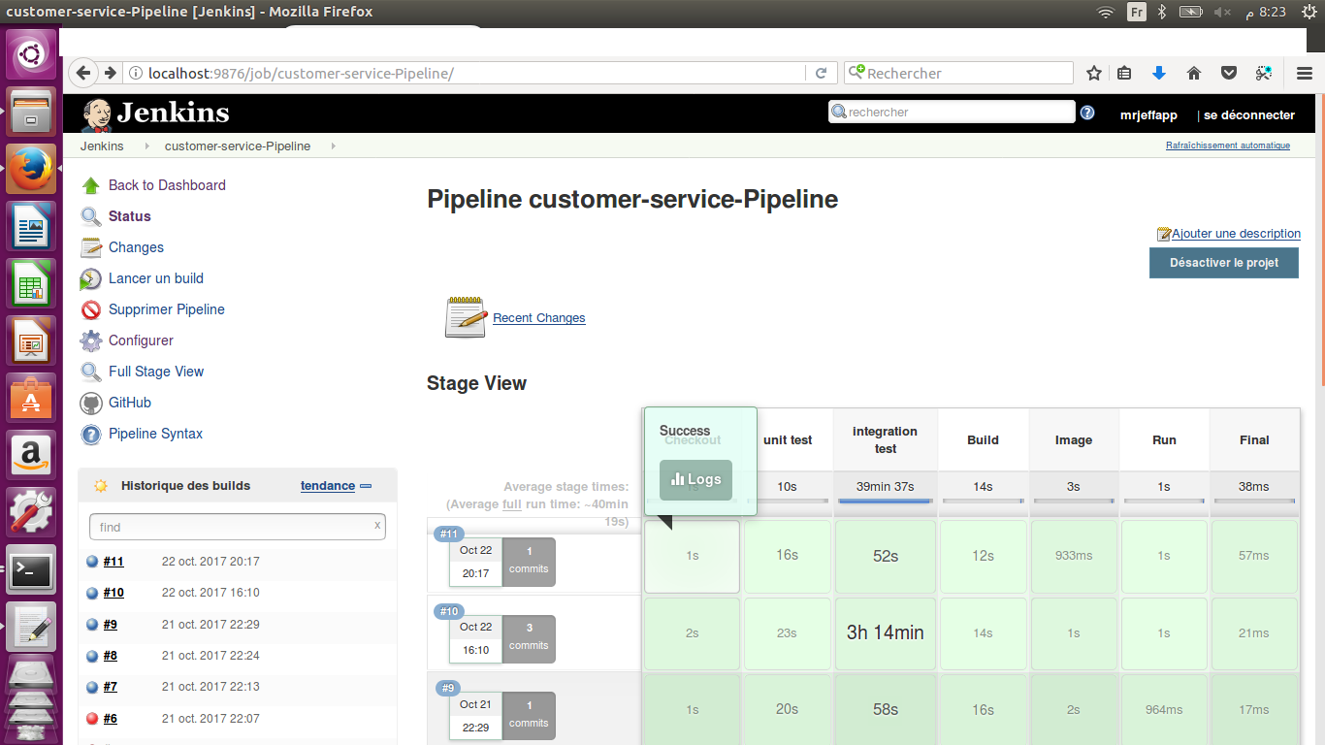

Figure 38 :les différents étapes d'un job jenkins

Les figure suivante montre la dépendance entre les pipelines pour un déclenchement automatique suite à chaque build en commençant par le micro-service de configuration « config-service » effectué grâce à l’opération « git push » jusqu’à le dernier micro-service « notification-service».

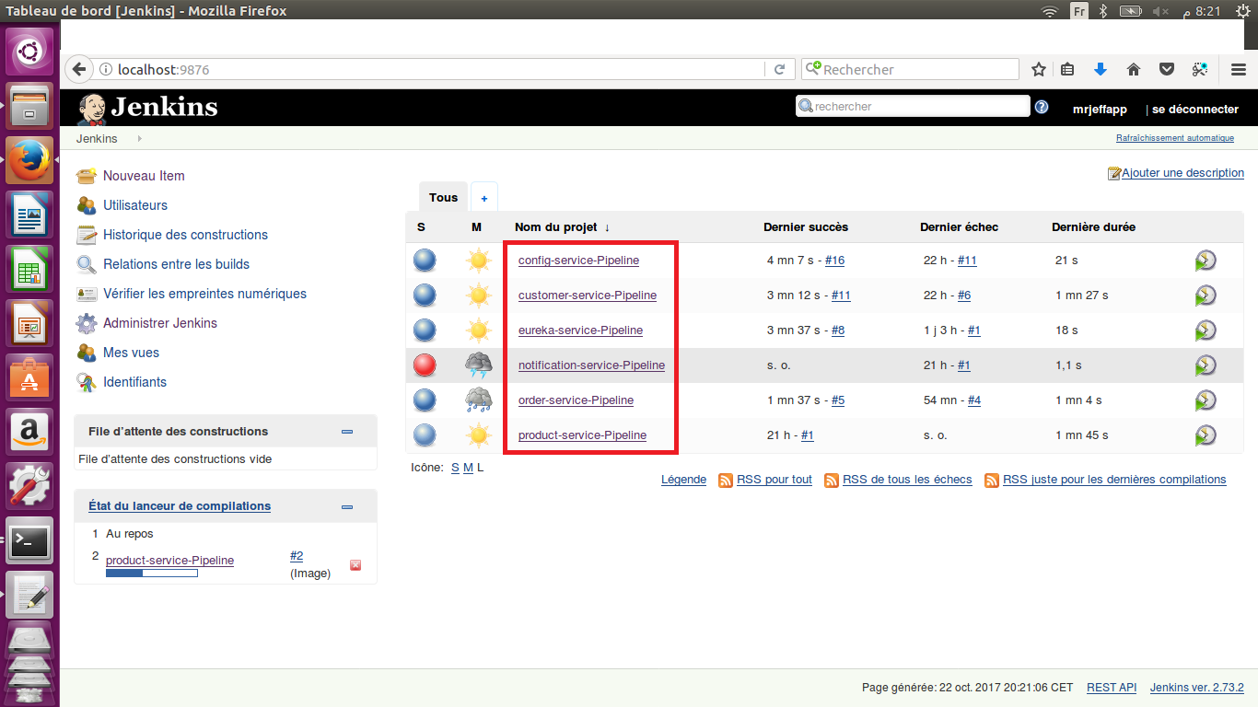

Figure 39 : Déclenchement de la série des pipelines

Figure Déclenchement de la série des pipelines

On spécifie le déclenchement automatique d’un buils suivant dans le scripte pipeline dans le stage finale,la figure suivante illustre le scripte pipeline.

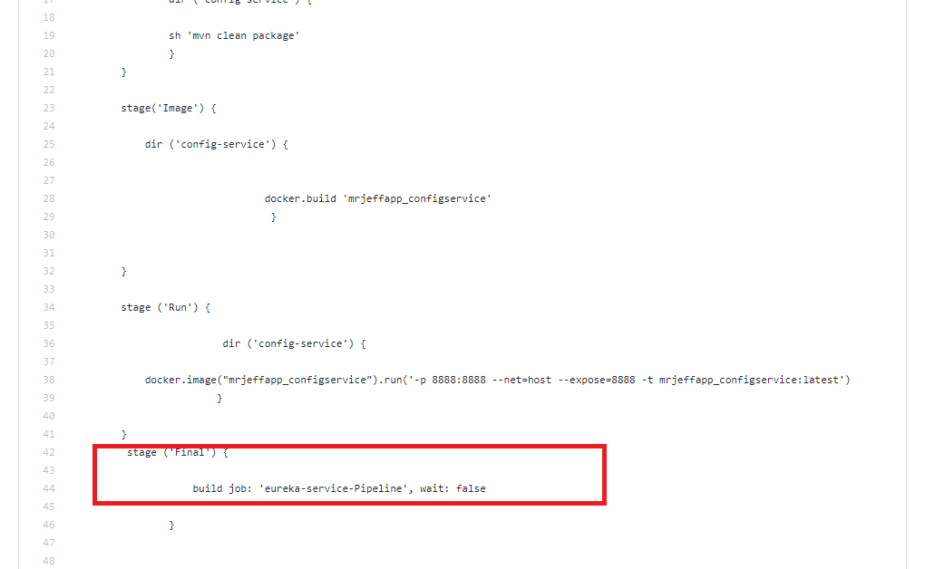

Figure 40 : Dépendance entre les pipelines pour le déclenchement automatique

## 2.Processus de configuration du système :

Dans cette partie nous avons effectué les configurations nécessaires pour la mise en place d’un agent de message rabbitMQ, la mise en place de l’architecture de l’application et enfin la mise en place de toute l’application dans des conteneurs docker.

* **Mise en place d’un serveur rabbitMQ :**

Instalation du serveur RabbitMQ :Grace à docker-compose nous avons pu créer une image docker pour le serveur rabbitMQ,.Les deux figues ci-dessous illustre l’interface de gestion de rabbitMQ et la création du docker image pour le serveur RabbitMQ.

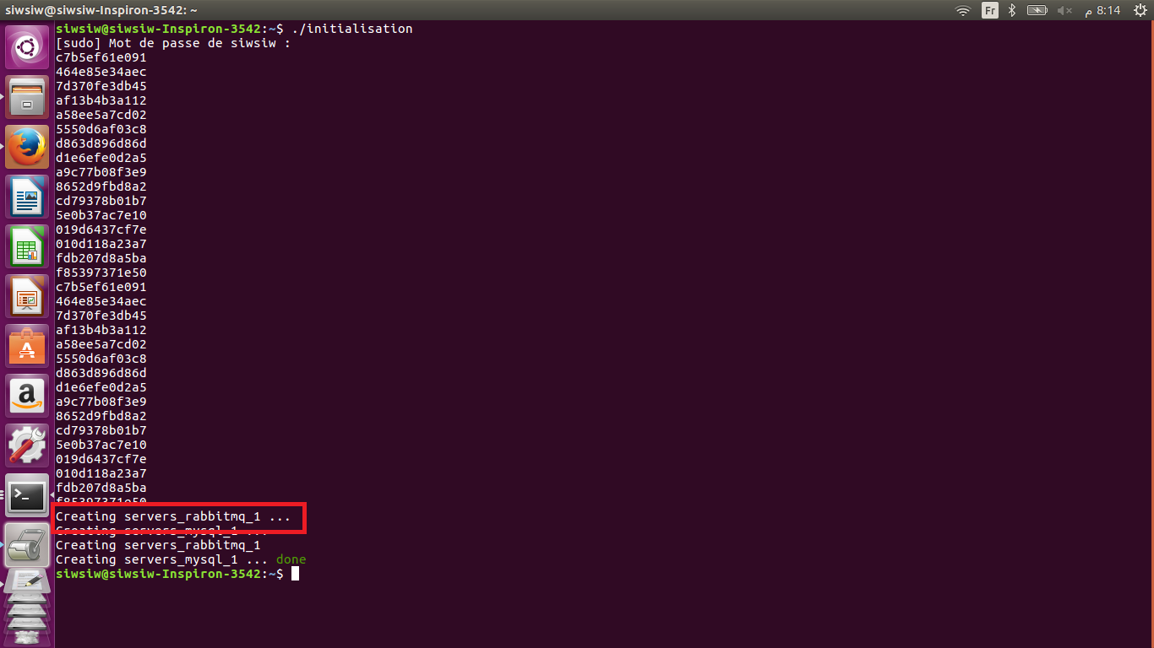

Figure création du coker image pour rabbitMQ

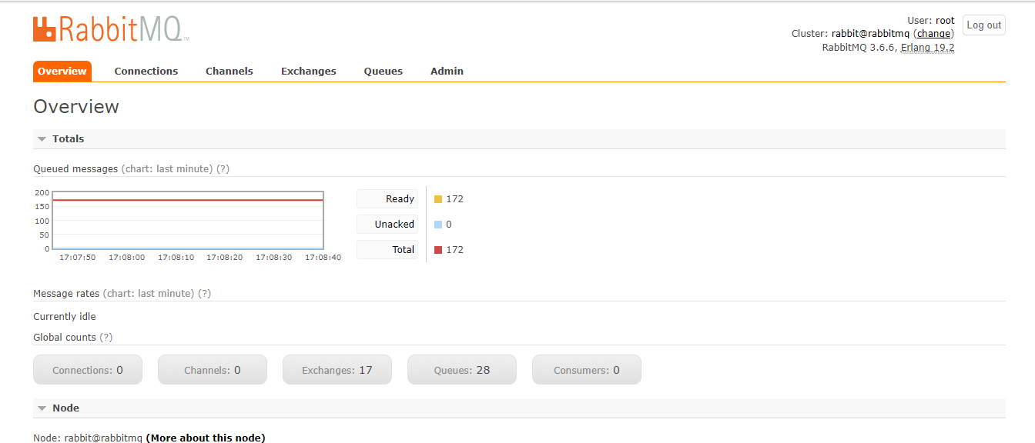

Figure :console web pour la gestion du rabbitMQ

RabbitMQ Management est un plugin qui peut être activé pour RabbitMQ. Il donne une seule page HTML statique qui fait des requêtes à l'API HTTP pour RabbitMQ.

L’interface de rabbitMq management comporte un menu ou on trouve overview, les connections, les channels, les exchanges, les queues, et la partie admin que nous allons expliquer par la suite les différentes fonctionnalités de chacun.

Les details de la partie overview :

L'overview montre deux diagrammes un pour les messages en file d'attente et un avec le taux de message.

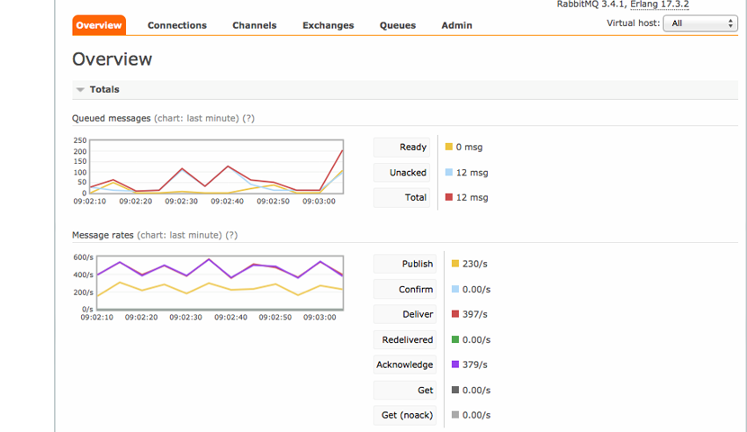

Figure :Diagramme pour les messages en fil d’attente et leurs taux

**Queued messages :** le diagramme montre le nombre total de messages en file d'attente pour toutes nos files d'attente. « Ready » indique le nombre de messages disponibles pour être livrés. « Unacked » montre le nombre de messages pour lesquels le serveur attend un accusé de réception.

**Messages rate**: le diagramme montre le taux de la façon de gestion des messages. « Publish » affiche le taux des messages entrant dans le serveur « Confirm » indique le taux que le serveur confirme.

**Global count :** Le nombre total de connexions, de canaux, d'échanges, de files d'attente et de consommateurs pour TOUS les hôtes virtuels auxquels l'utilisateur actuel a accès.

Les details de la partie Channels : L'onglet « Channels »affiche des informations sur tous les canaux actuels. Le vhost montre dans quel vhost le canal fonctionne, le nom d'utilisateur de l'utilisateur associé au canal. Le mode indique le mode de garantie du canal. Il peut être en mode de confirmation ou transactionnel. Lorsqu'un canal est en mode de confirmation, le courtier et le client comptent les messages. Le mode de confirmation est activé une fois que la méthode confirm.select est utilisée sur un canal.

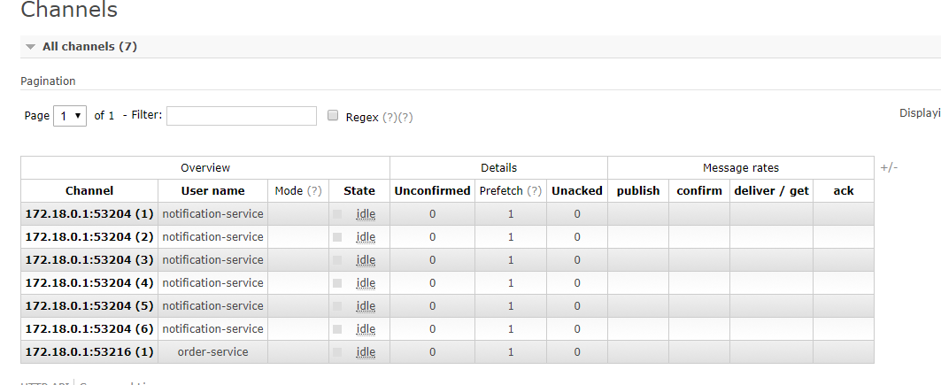

Figure :les canaux utilisés dans notre application

**Détail de la partie Exchanges :**

Un « Exchanges » reçoit des messages des producteurs et les pousse vers des files d'attente. L'échange doit savoir exactement ce qu'il faut faire avec un message qu'il reçoit. Tous les échanges peuvent être répertoriés à partir de l'onglet « Exchange ». L'hôte virtuel affiche le vhost pour l'échange, le type est le type d'échange tel que direct, topic, headers, fanout. Les caractéristiques montrent les paramètres de l'échange (par exemple, le support D durable et AD pour suppression automatique). Les caractéristiques et les types peuvent être spécifiés lorsque l'échange est créé. Dans la fique xx, il existe des échanges amq * * et l'échange par défaut (sans nom). Ils sont créés par défaut et d’autres qui sont créée par l’utilisateurs.

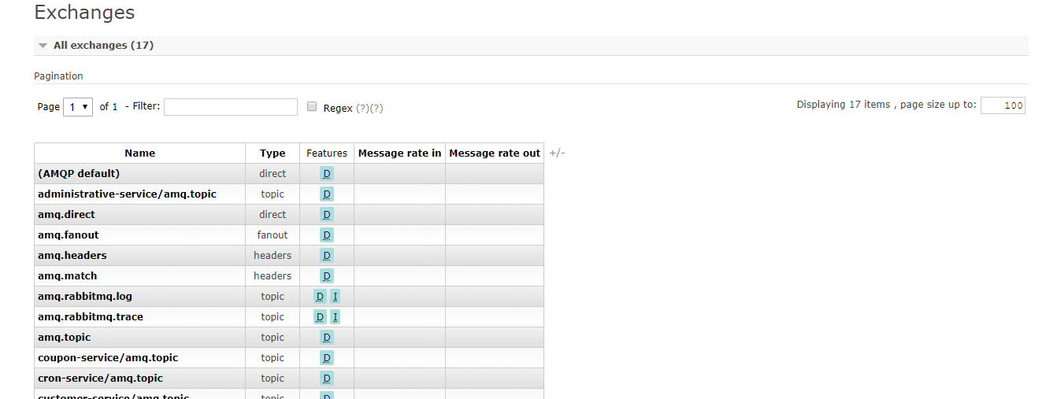

Figure :les exchanges utilisés dans notre application

En cliquant sur le nom de l’exchange, une page détaillée sur l'échange est affichée. Nous pouvons voir et ajouter des liaisons à l'échange. Nous pouvons également publier un message à l'échange ou supprimer l'échange.

On voit ici un binding affecté à un Exchange bien définit.

**Détail de la partie Queue :**

L'onglet Queue affiche le nombre des queues crées

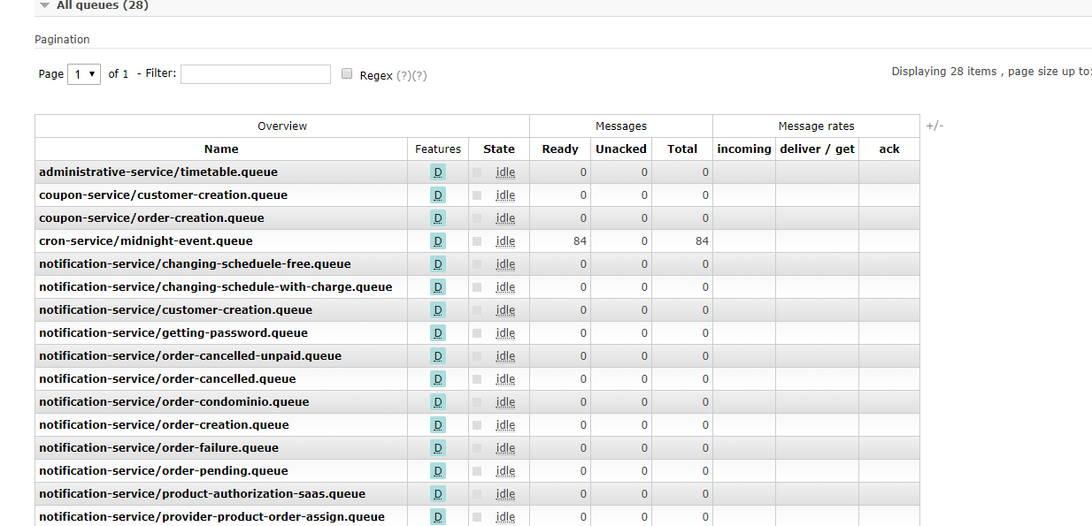

Figure :les queues créées

Les queues ont des paramètres et des arguments différents selon leur création. La colonne « Feature » affiche les paramètres qui appartiennent à la file d'attente. Il pourrait s'agir de fonctionnalités telles que la file d'attente Durable (qui garantit que RabbitMQ ne perdra jamais la file d'attente), Message TTL (qui indique la durée de vie d'un message publié dans une file d'attente), l'expiration automatique (qui indique la durée d'une file d'attente être utilisé pour avant qu'il ne soit automatiquement supprimé), la longueur maximale (qui indique le nombre de messages (prêts) que peut contenir une file avant qu'elle commence à les supprimer) et les octets de longueur maximale (qui indique la taille totale du corps pour les messages prêts qu'une file d'attente peut contenir avant qu'il ne commence à les laisser tomber).

Nous pouvons également créer une file d'attente à partir de cette vue.

**Bindings :**

Binding peut être créé entre un échange et une file d'attente. Toutes les liaisons actives à la file sont affichées au niveau di Binding. nous pouvez également créer une nouvelle liaison à une file d'attente ou déconnecter une file d'attente d'un échange.

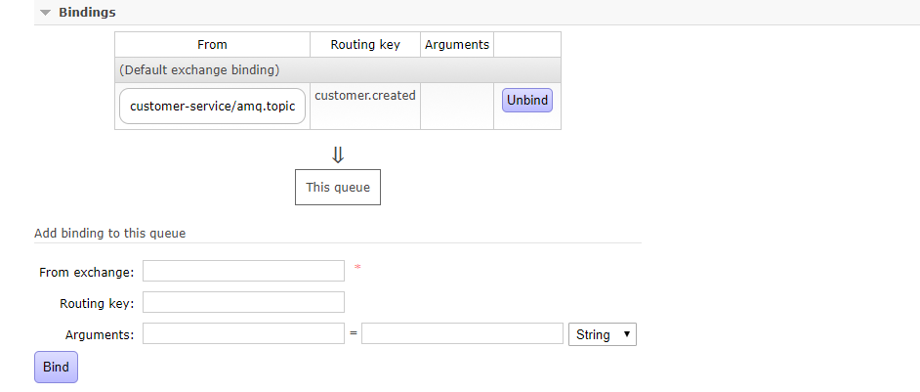

Figure :Binding d’une queue

Publish message : Il est possible de publier manuellement un message dans la file d'attente à partir de « Publish message ». Le message sera publié à l'échange par défaut avec le nom de file d'attente comme clé de routage donnée - ce qui signifie que le message sera envoyé à la file d'attente. Il est également possible de publier un message à partir de la vue « Exchange ».

**Détail de la partie Admin :**

À partir de la vue Admin on peut ajouter des utilisateurs ou modifier les permissions de cet utilisateur.

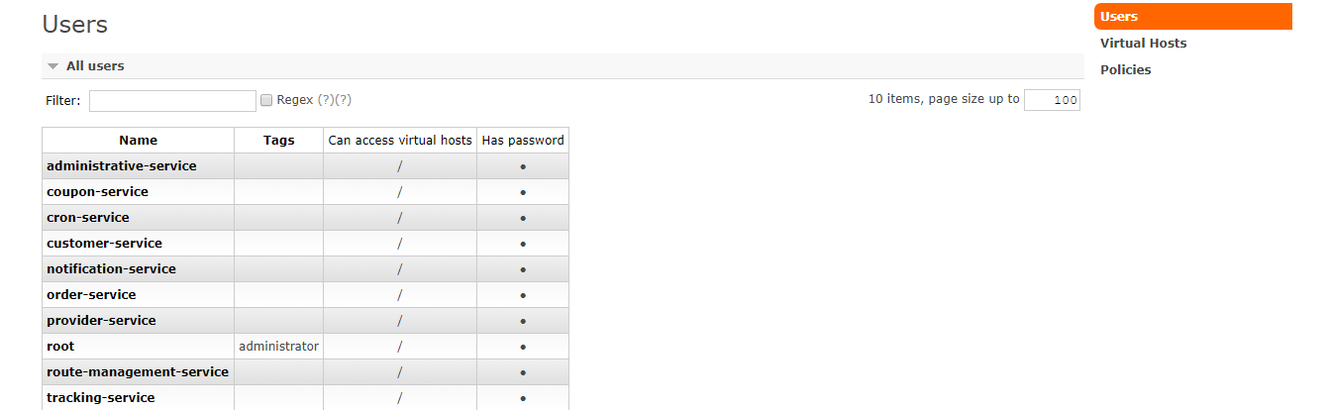

Figure :les utilisateurs de l’application

* **Mise en place de l’application :**

Cette partie est une présentation des projets Spring Cloud Eureka, Zuul, et Config, ainsi qu'une démarche pour mettre en place une architecture micro-services dans des conteneurs docker.

* ***Mettre en place une configuration centralisé :***

La configuration centralisée permet de centraliser les configurations du système distribué. Cela dans le but de rendre plus aisé sa maintenance. Pour ce faire nous avons d'abord besoin d'un service de configuration pour agir comme une sorte d'intermédiaire entre les applications Spring et un référentiel généralement contrôlé par la version des fichiers de configuration. Nous avons donc utilisé @EnableConfigServer de Spring Cloud pour préserver un serveur de configuration auquel d'autres applications peuvent s'adresser. Il s'agit d'une application Spring Boot régulière avec une annotation ajoutée pour activer le serveur de configuration.

Le Serveur de configuration doit savoir quel répertoire gérer. Il existe plusieurs choix ici, mais nous avons utilisé un référentiel de système de fichiers Git. Nous pouvons également pointer facilement le serveur de configuration vers un dépôt Github. La figure 57 suivante montre le fichier de configuration pour un pontage vers un git repositories.

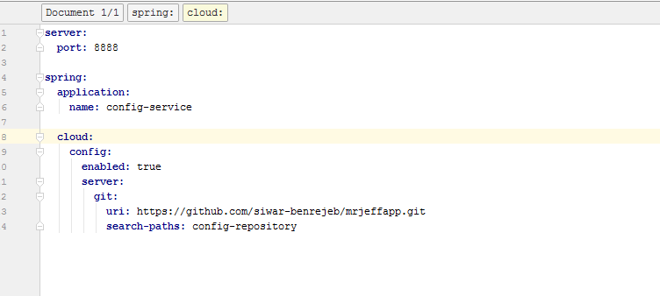

Figure :Fichier de configuration de la configuration centralisée

* ***Mettre en place un registre d’appel Eureka Netflix :***

Eureka est un annuaire : il contient des informations permettant de se contacter. Dans notre cas, ce sont des services. C'est un outil interne au système distribué. Les services s'enregistrent auprès de l'annuaire, et ainsi, les services peuvent se contacter les uns les autres, en demandant les informations à l'annuaire. Cela simplifie grandement les communications, car au lieux de devoir stocker des adresses ID qui peuvent changer, il suffit de connaitre le nom du service voulu pour pouvoir le contacter.

Pour cela nous avons créé un service dans lequel nous avons utilisé l’annotation @EnableEurekaServer de spring cloud netflix Eureka server puis il reste à faire une configuration coté serveur pour spécifier le port sur lequel le service va être exposé, le nom du service ainsi qu’une identification pour empecher ce service de s’auto-identifier sur « eureka-registry » la figure résume l’ensemble de configuration de ce service.

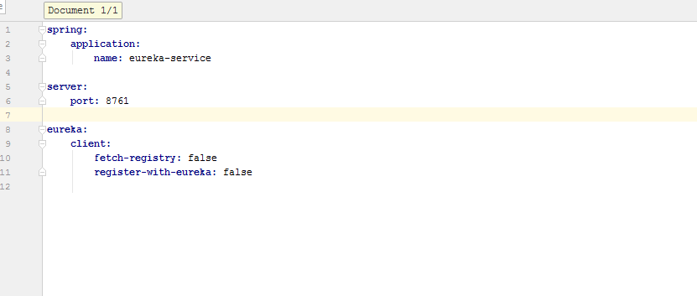

Figure :fichier de configuration d’eureka-service

Et pour le coté client il faut spécifier que chaque service va s’identifié au niveau de ce registre d’appel en utilisant @EnableDiscoveryClient. La figure suivante montre les instances de chaque service dans Eureka.

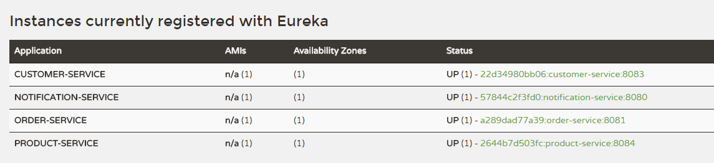

Figure : Interface client du service Eureka ainsi que les détails des services enregistrés

* ***Mettre en place spring zuul*** : Zuul est une solution de reverse proxy qui va agir comme point d'entrée (passerelle vers l'extérieur) du système.

Ainsi, le client du système contacte toujours l'adresse du serveur Zuul. Ce dernier re-route ensuite la requête vers le service adéquat. L'intérêt est donc la simplification de l'accès par le client, mais aussi la sécurité du système. En effet, s'il n'y a qu'UN point d'entrée, on réduit grandement le nombre de faille possible. On peut ensuite établir une politique de sécurité service-service, et Zuul-client. À noter que Zuul s'intègre parfaitement à l'annuaire de service Eureka.

Pour ce faire nous avons créé un service dont le quel nous avons activé zuul coté serveur grâce à l’annotation @EnableZuulProxy de cloud.netflix.zuul après nous avons configuré ce service pour préciser son port,le nom,son identification sur Eureka, les service hysterix et ribbon pour l’équilibrage de charge et enfin nous avons spécifié les diffrentes route pour l’accés de chaque service la figure 60 présente la configuration pour service zuul.

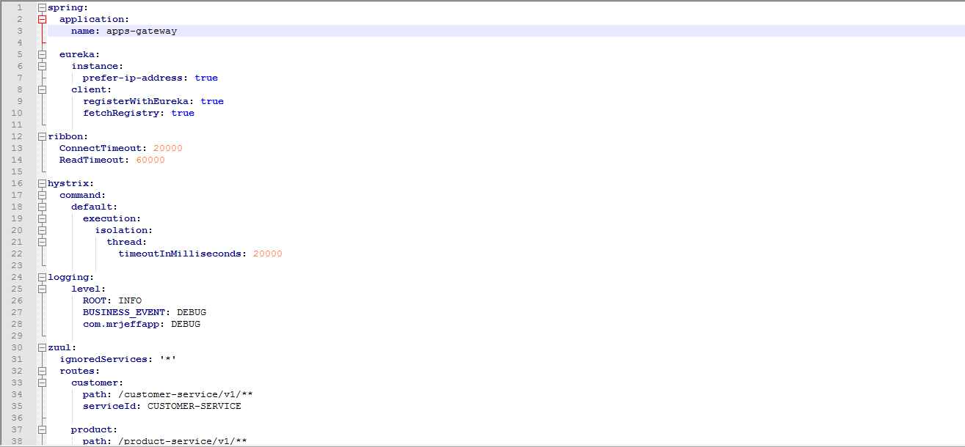

Figure :Fichier de configuration du service proxy « Zuul »

* ***Configuration de chaque service*** : Après avoir mis en place l’architecture de spring clous chaque service va demander sa configuration de la configuration centralisée, s’identifie auprès d’Eureka

La figure ci-dessous montre les détails de configuration des micro-services.

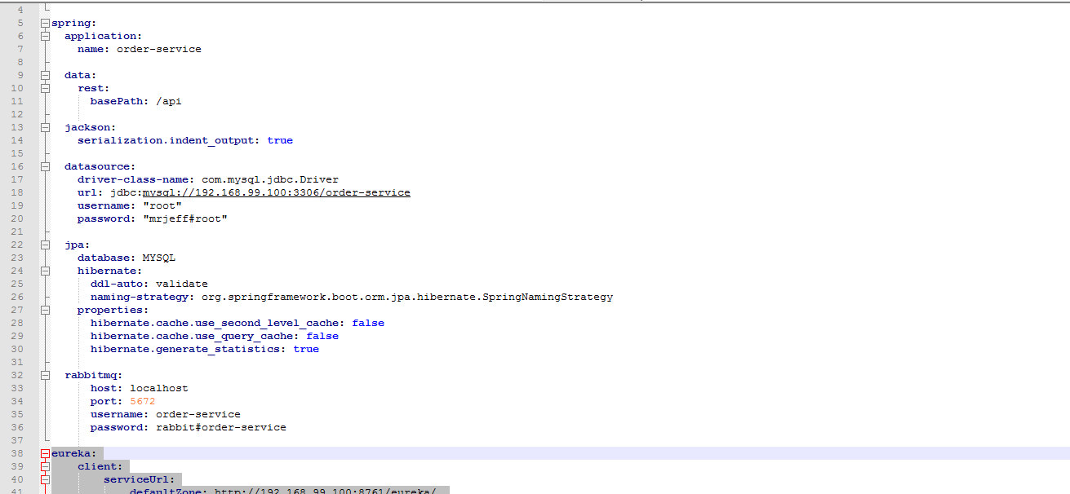

Figure :fichier de configuration d’un micro-service

* **Mettre en place les services dans des conteneurs docker :** Après la mise en place de cette architecture nous avons besoin de mettre ces différents services dans des docker containers

Pour cela nous avons créé des docker files pour chaque micro-service et un fichier docker-compose pour activer tous les services dans un ordre souhaités

Les figures 63 et 64 montre la configuration pour dockerFile et docker-compose :

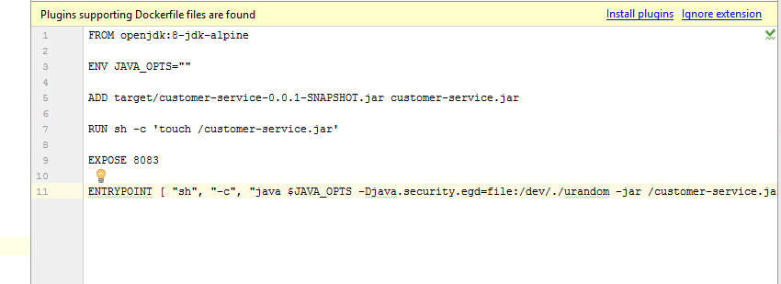

Figure :Fichier de configuration pour dockerFile

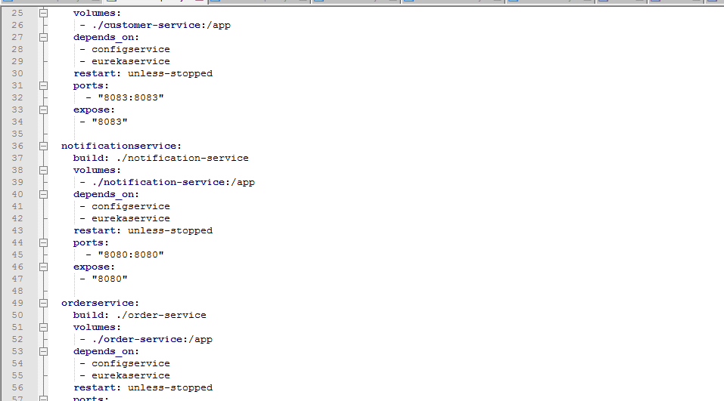

Figure :Fichier de configuration pour docker compose

1. **Partie web :**

Dans cette partie, nous allons exposer quelques interfaces Homme/machine pour montrer les services oﬀerts par l’application. En faite elle oﬀre une interface simple, lisible et facile à manipuler. Ceci est assuré par une structuration bien organisée des diﬀérentes fonctionnalités.

* Afficher la liste des produits :

Cette interface permet d’afficher la liste des produits par catégorie nous avons quatre catégorie (« Tintoria », « avanderia », « Ofertas », « Otros ») chaqu’une présente un service qu’offre l’entreprise de Mrjeff chaque catégorie affiche un ensemble de produit en indiquant le nom et le prix. La figure 65 présente l’ensemble des produits.

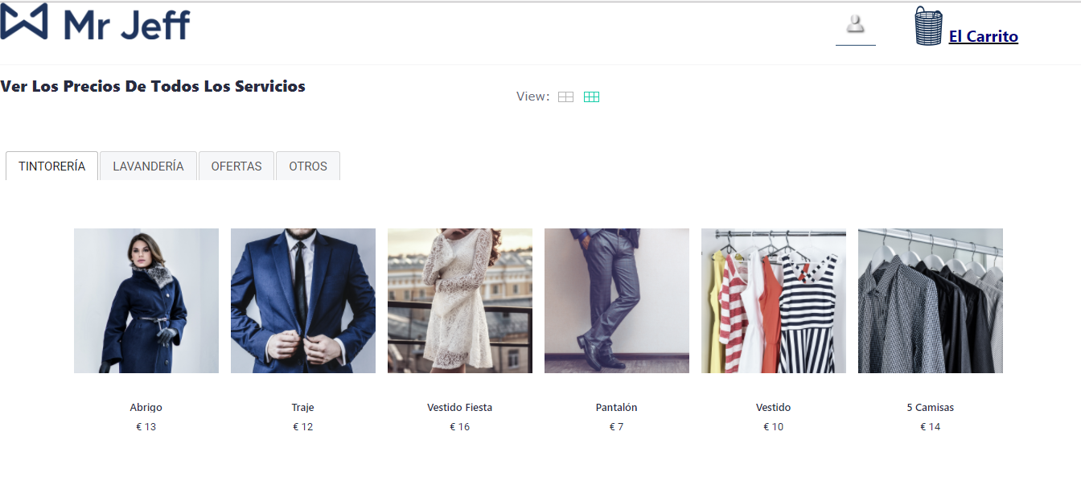

Figure : Liste des produits « Tintoria »

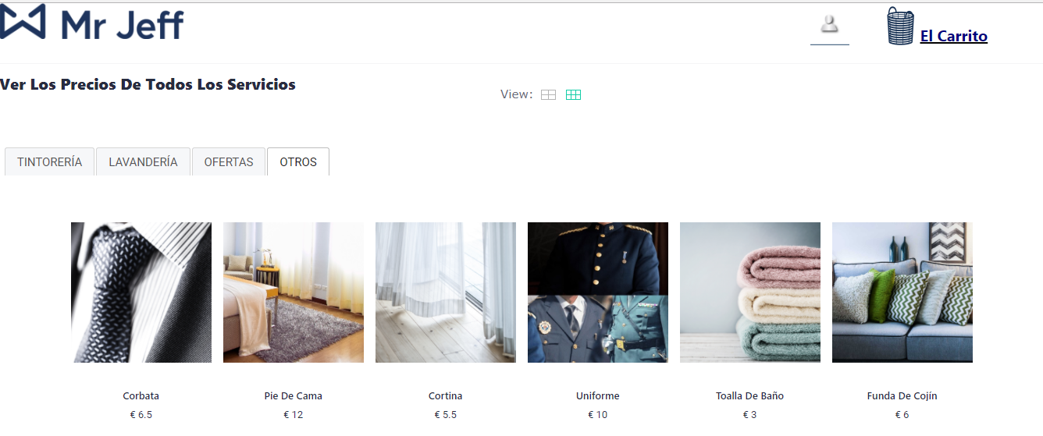

Figure :Liste des produits par la catégorie « Otros »

* Afficher Un seule Produit :

En cliquant sur un produit nous pouvons voir les détails associés à ce dernier comme étant la description, le prix, le nom et un bouton qui permet l’ajout de ce produit dans le panier. La figure 68 présente les détails d’un seul produit.

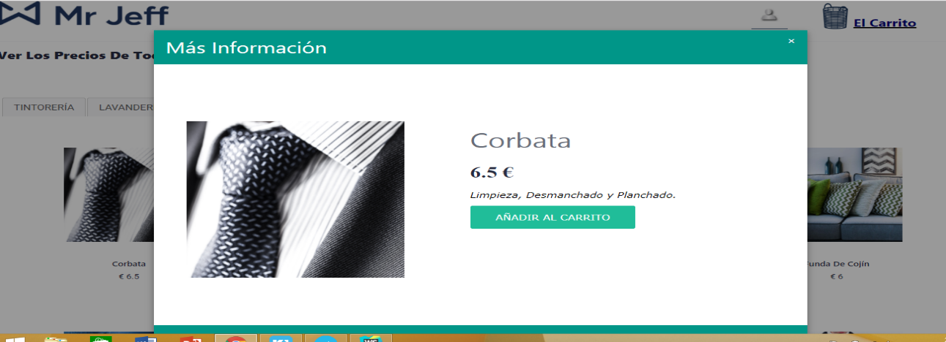

Figure :Interface pour le détail d’un seul produit

* Ajout des produits dans un panier :

Liste des produits sélectionné : Après avoir remplie le panier nous pouvons le consulter pour pouvoir soit continuer pour passer une commande soit éliminer des produits de la liste

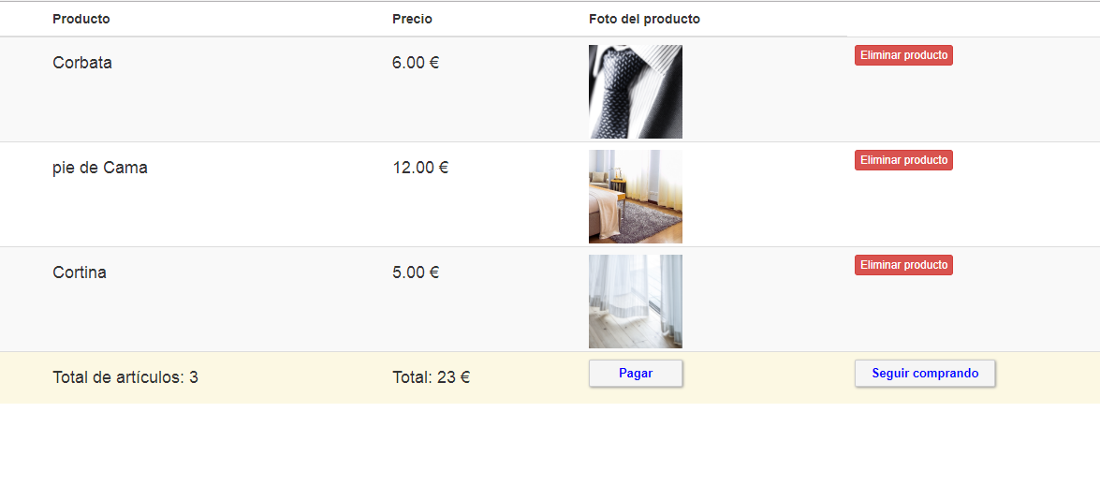

Figure :Interface pour la liste des produits séélectionnés

* Passer une commande : Si nous cliquons sur le bouton « Pagar » pour passer une commande une interface d’authentification s’affichera si le client n’est authentifié.

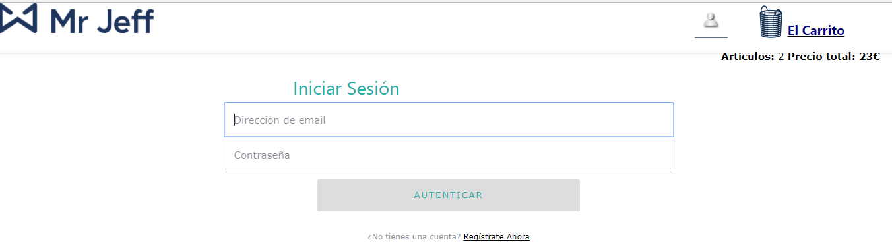

Figure  :Interface d’authentification

Si le visiteur n’a pas de compte il lui est possible de s’enregistrer en cliquant sur le couton « Registarte Ahora » et l’interface de création de compte s’affichera pour remplir les données requises.

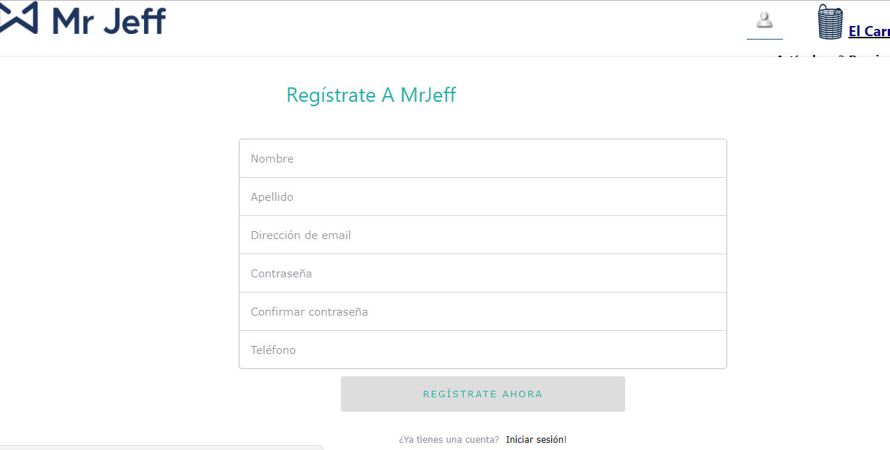

Figure :Interface pour s’enregistrer

Si la création de compte est réalisée avec succès le client recevrait un email de Bienvenue comme le montre la figure suivante.

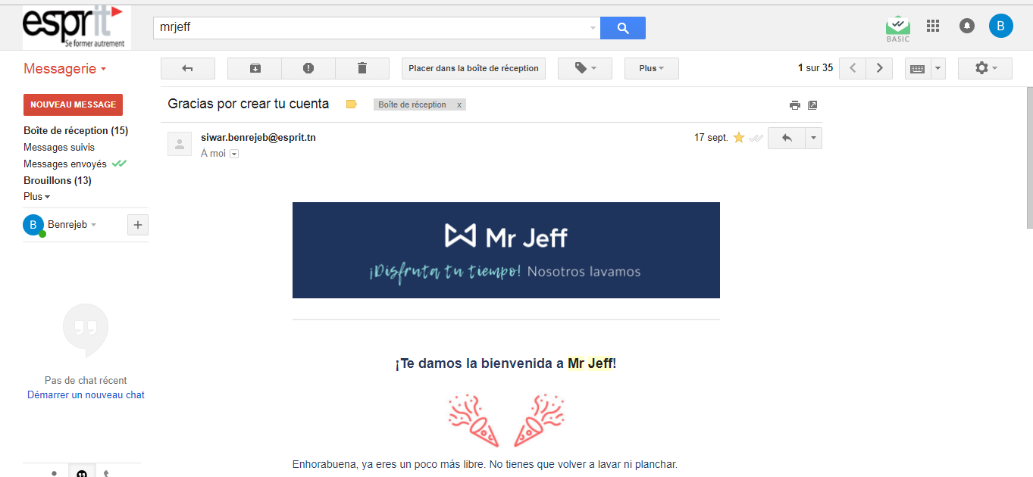

Figure : Email de bienvenue pour les nouveaux membres

Après l’authentification le client peut suivre le processus, afin de passer la commande. Dans ce cas une interface s’affichera, afin qu’il puisse compléter ses données pour les adresses de collecte et de livraison.

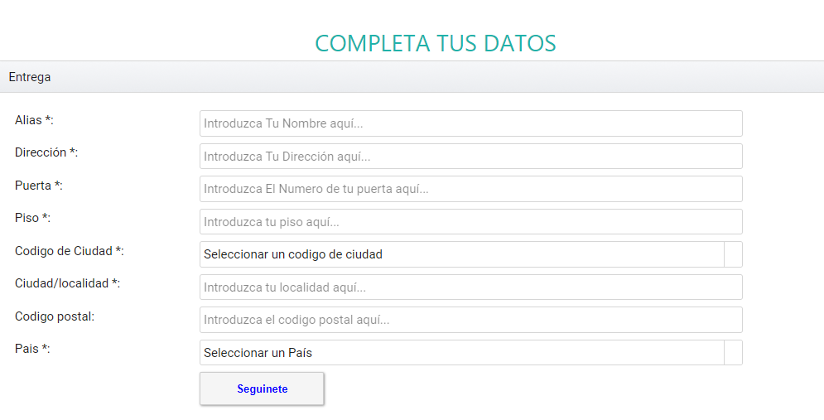

Figure :Formulaire de l’adresse de collecte

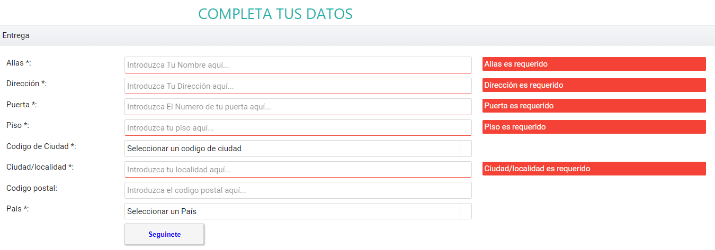

Figure :Formulaire de l’adresse de livraison

Si la commande se réalise avec succès le client reçois un email dans lequel il reçoit la liste des produits sélectionnés, le code de la commande, les adresses de collection et de livraison ainsi que le prix total à payer.

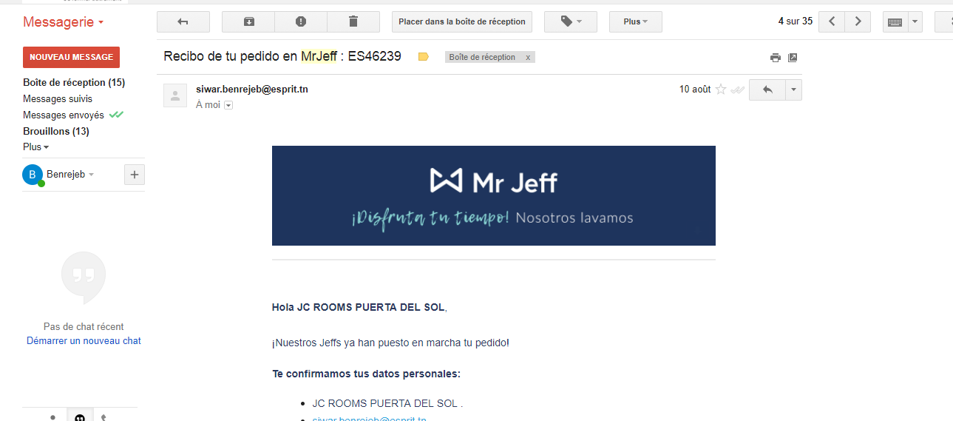

Figure :Email pour les détails de la commande passée

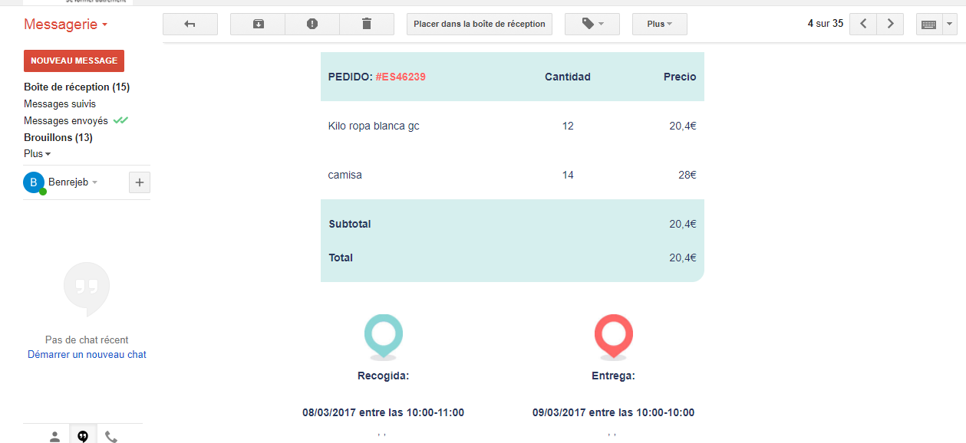

Figure : Email pour les détails de la commande passée

* Gestion des commandes :

Pour le service des gestion des commandes chaque prestataire d’une région peut gérer les commandes entrantes et sortante par client pour cela les différentes figures ci-dessous représentent la gestion des commandes en détails.

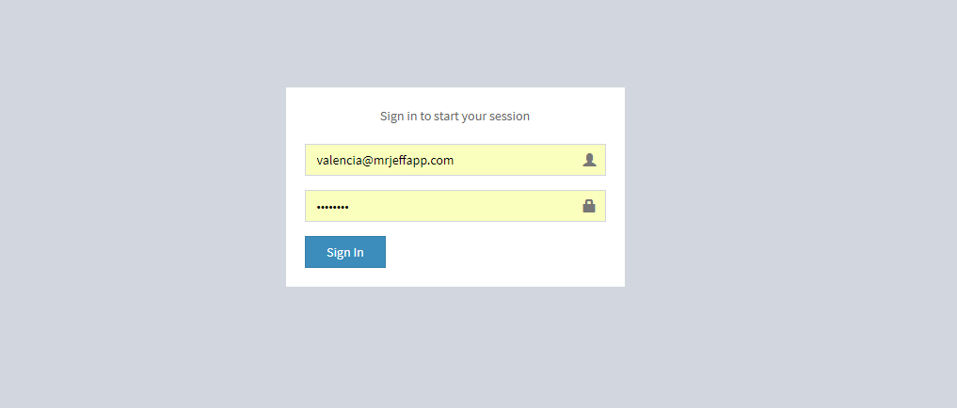

Figure :interface d’authentification du prestataire

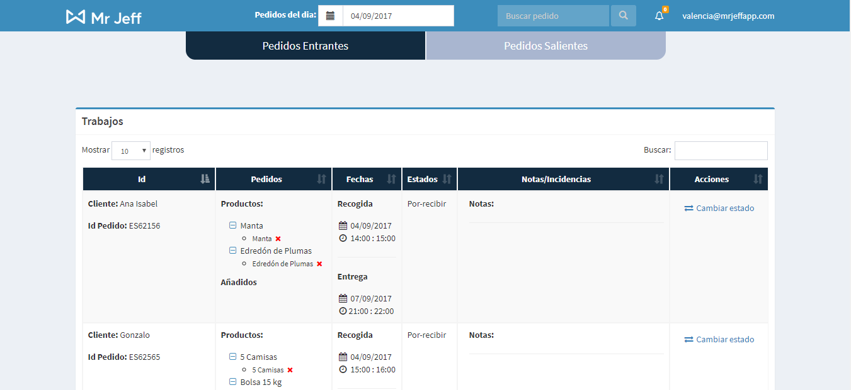

Figure :Affichage des commandes de chaque client

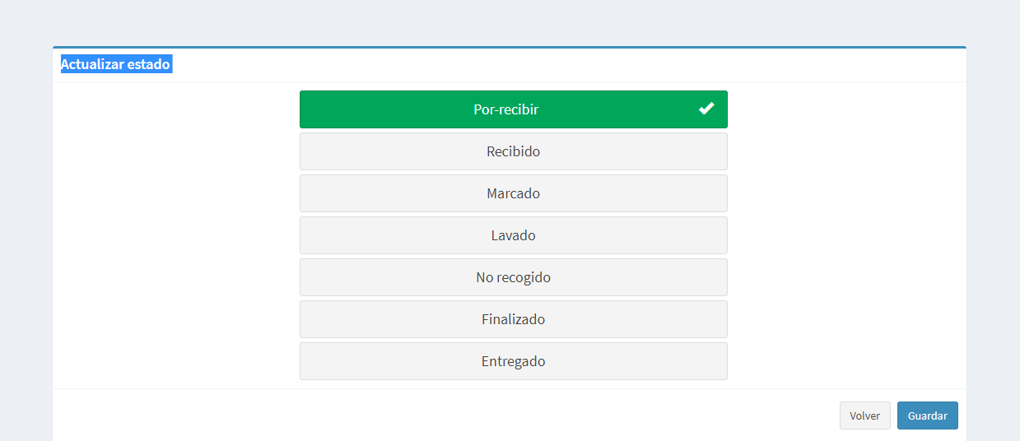

Figure :changement d’état d’une commande sélectionnée

# C:\Users\siwsiw\AppData\Local\Microsoft\Windows\INetCache\Content.Word\pro4.png

Figure :Sélection des vêtements non payés

Grand4 Test :

En informatique, le test est une procédure de vériﬁcation d’une partie du système informatique dans le but de détecter les erreurs et leur nature. Les tests de vériﬁcation visent à s’assurer que le système réagit de la façon prévue par les concepteurs ou est conforme aux attentes demandées par le client. La phase de test, tout au long de l’implémentation de notre système, se porte sur 2 phases fondamentales, la première est celle des tests unitaires et la deuxième est celles des tests d’intégration, pour le premier nous avons utilisé mockito et pour le deuxième nous avons springboot test. Les figures suivantes illustrent les buils des tests suivant deux stages au niveau du pipeline.

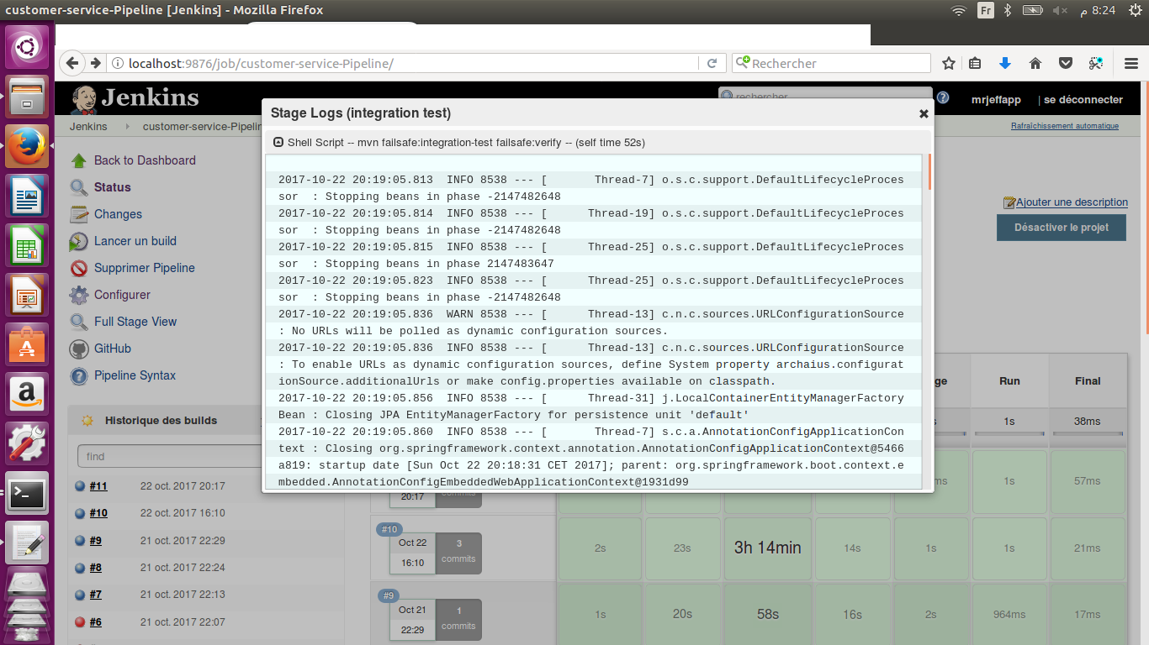

Figure :détail des logs des tests unitaires

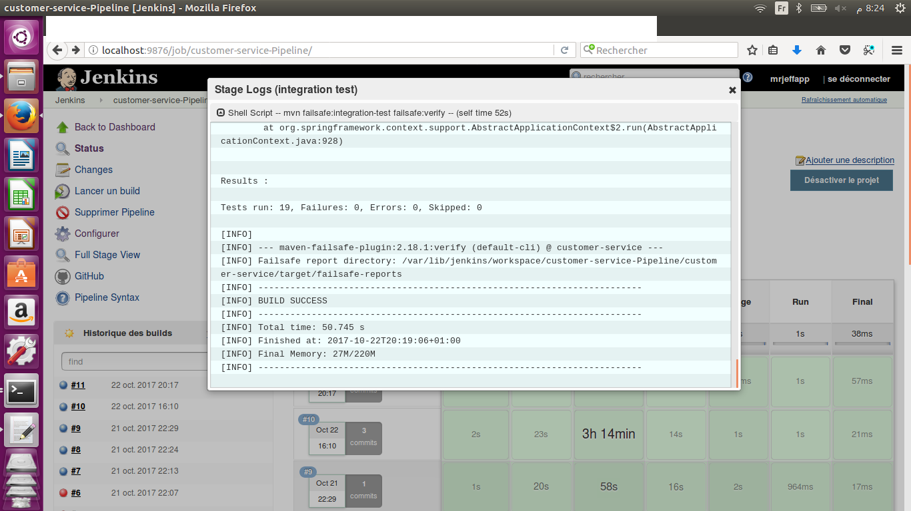

Fogure :nombre de tests unitaires passés et échoués

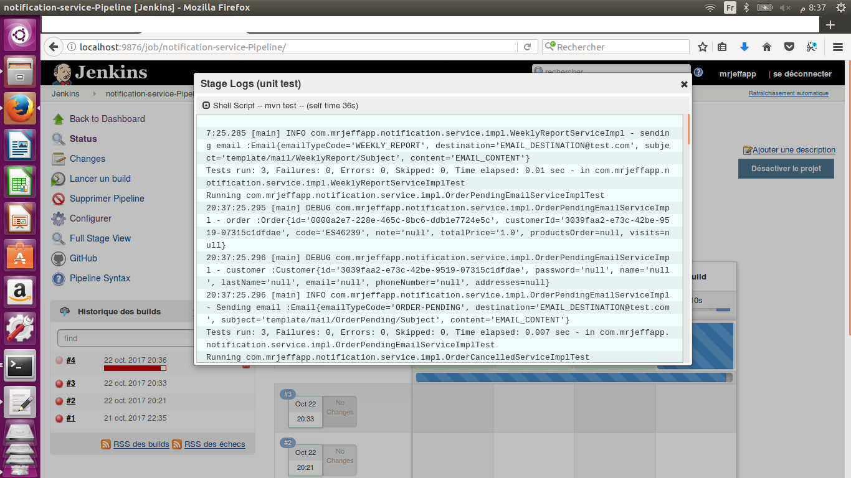

Détail des logs des tests d’integration

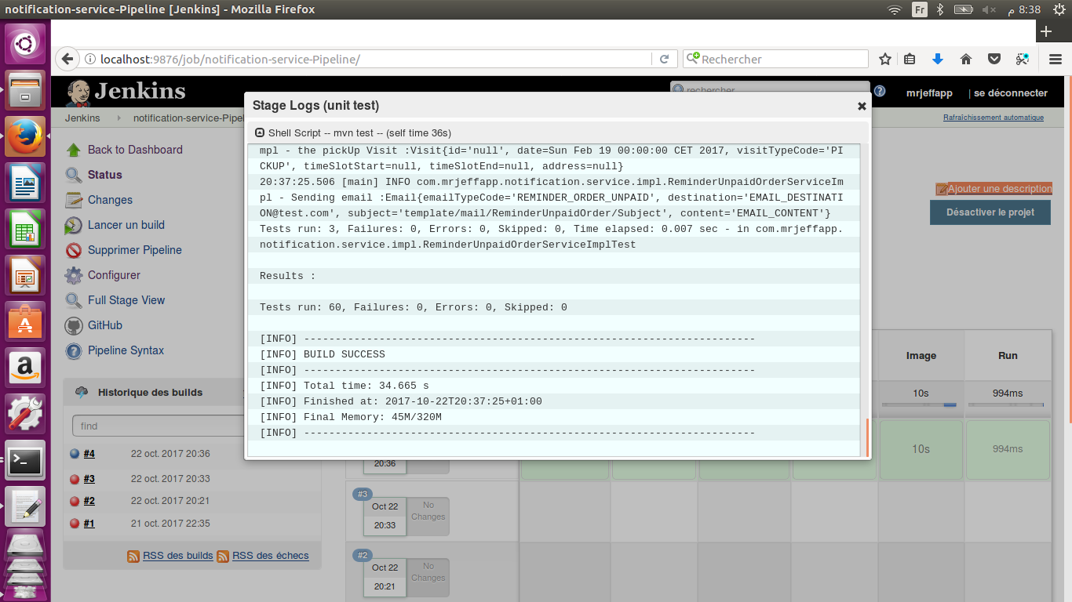

Nombre de test d’integration passés et échoués

Conclusion :

Ce chapitre a été consacré à la démonstration des diﬀérentes fonctionnalités réalisées dans ce projet. Pour ce faire, nous avons commencé par décrire l’environnement du travail. Puis, nous avons donné un aperçu sur les interfaces et les tests et réalisés.